WALEED ATIYA
الوثيقة التنفيذية النهائية — الإصدار السادس
AUTONOMOUS WEB + FLUTTER + AI + GITHUB

المرجع الوحيد لصورة الهوية: الصورة الأصلية المقدَّمة من صاحب المشروع
Zero-intervention development • Parallel workers • Lightweight CI • Verified delivery
40 شاشة UI/UX أصلية + خطة تشغيل بلا موافقات يومية + توزيع ملكية يمنع التكرار
حالة الوثيقة: خطة ومعايير قبول — لم يبدأ تنفيذ المستودع أو نشر التطبيق

W A L E E D A T I Y A
الخطة الرئيسية الشاملة — الإصدار السادس
الموقع + تطبيق iOS/Android + AI Control Center + GitHub Showcase + أطلس الشاشات قبل التنفيذ
Autonomous Web • Flutter • 40 UI Screens • GitHub CI/CD • Visual-first delivery
قرار استراتيجي معتمد داخل هذه الخطة
الموقع واجهة مهنية وتجارية موثوقة. التطبيق منتج إنتاجي مستقل للمطورين ومديري الأنظمة وقواعد البيانات. المحتوى والأدوات والصور والتحديثات تُدار آليًا بسياسات قابلة للضبط من لوحة التحكم، مع موافقات استثنائية فقط وليست يومية.

بيان | القرار
حالة الوثيقة | خطة تنفيذ وتصميم تشغيل متكاملة؛ ليست دليلًا على أن النظام نُفّذ
الإصدار | 3.0 — خطة مرجعية مكتملة + أطلس تصميم 40 شاشة + GitHub CI/CD
تاريخ الأساس | 31 أكتوبر 2026
المالك | Waleed Atiya
الاسم التجاري المبدئي للتطبيق | Waleed TechOps — يُتحقق من التوفر التجاري والمتاجر قبل الاعتماد النهائي
الهوية العامة | Waleed Atiya | Enterprise Technology & AI Engineering
أساس المعلومات | نسختا CV + SQL القديمة + سجل خبرات المشاريع الذي تمت مناقشته
نموذج التشغيل | Autonomous-by-default • Human-by-exception • Policy-driven

تنبيه مهني: لا يمكن ضمان صحة 100% لأي مقال AI أو قبول دائم من متاجر التطبيقات أو غياب كل الأعطال. التصميم يهدف إلى أتمتة التشغيل الروتيني مع توقف آمن عند المخاطر، وقياس الجودة، وإمكانية الاستعادة.

الفهرس التنفيذي
01. الفرضية والنتائج ونطاق المنتج | 02. الهوية المهنية وأدلة الخبرة والتوظيف
03. الجمهور المستهدف والمنتجات | 04. تجربة الموقع وخريطة المحتوى
05. تجربة التطبيق والميزات التي تدفع للتحميل | 06. نموذج التشغيل الآلي والحوكمة الاستثنائية
07. AI Control Center — المزودون والاتصالات من الواجهة | 08. محرّك التوجيه والنماذج والتكلفة والاعتمادية
09. مصنع المقالات والبحث والتحقق والنشر | 10. مصنع الصور والوسائط بالذكاء الاصطناعي
11. دورة حياة المحتوى والتحسين الذاتي | 12. Ask Waleed والمساعد التقني وتطبيق المعرفة
13. المعمارية التقنية والخدمات والبنية | 14. قاعدة البيانات والعقود والواجهات
15. أمن البيانات والخصوصية وسلامة الأدوات | 16. تشغيل مهام AI على cPanel والسيرفرات
17. نشر التطبيق والمتاجر وتحديث الإصدارات | 18. SEO والنمو والتحويل والاحتفاظ
19. المؤشرات والحدود المالية والاقتصاد التشغيلي | 20. خارطة الطريق وتسليمات كل مرحلة
21. معايير القبول والاختبارات وحالات الفشل | 22. مصفوفة المخاطر والقرارات النهائية
23. سيناريوهات التشغيل والملاحق التنفيذية | 24. المصادر والافتراضات
25. الحوكمة المتكاملة للصور والتصميم قبل الكود | 26. GitHub Showcase وإثبات الخبرة والمشاريع
27. GitHub Development & Release Operating Model | 28. أطلس الصور للشاشات: ويب + إدارة + موبايل
29. عقود التنقل والـAPI والقبول | 30. خطة التنفيذ المعدلة Visual-first
31. سجل الدقة والقرارات | 32. المصادر والتحقق المرتبط بالإصدار الثالث

01 | الفرضية والنتائج ونطاق المنتج
التعريف النهائي
منظومة متكاملة من: (1) موقع شخصي مرجعي، (2) تطبيق iOS/Android يقدم حلولًا تقنية قابلة للاستخدام اليومي، (3) منصة ذكاء اصطناعي متعددة المزودين، (4) مصنع محتوى وصور يعمل آليًا، (5) لوحة إدارة وسياسات تسمح بالتحكم دون تعديل الكود.

النتائج المراد تحقيقها
• 01 إظهار خبرة مهنية موثوقة تجمع SQL/DBA والأنظمة الحكومية وإدارة المشاريع مع حلول البرمجيات والأتمتة والذكاء الاصطناعي.
• 02 إنتاج قيمة حقيقية للمستخدم عبر أداة تشخيص وحلول ومكتبة Runbooks وليس مجرد قراءة مقالات أو مشاهدة سيرة ذاتية.
• 03 تشغيل المحتوى والصور والترويج والتحديثات آليًا دون اعتماد يومي على المالك.
• 04 إدارة كل مزودي AI والميزانيات والنماذج من لوحة التحكم، مع دعم السيرفر الشخصي والسحابة المدفوعة.
• 05 تحويل الزوار المناسبين إلى فرص عمل وتعاون واستشارات، وتحويل القراء التقنيين إلى مستخدمي تطبيق نشطين.

حدود النطاق وقرارات المنتج
المجال | قرار الإصدار الأول | ما بعده
الموقع | ملف مهني موثوق + دراسات حالة + بلوج + أدوات مجانية + صفحة مخصصة لمسؤولي التوظيف | شراكات ومحتوى أكثر تعمقًا
التطبيق | AI Troubleshooter + Runbooks + Saved/Offline + Notifications ذكية + Career Toolkit خفيف | Workspace متقدم وامتدادات IDE والمجتمع
AI | مولد محتوى/صور، مساعد تقني، بحث وتحقق، Routing متعدد المزودين | Fine-tuning، نماذج مخصصة، تقييمات أعمق
العمليات | نشر آلي مشروط + حماية حدود التكلفة + استئناف من آخر خطوة | تحسين ذاتي مع A/B واختبارات إنتاج مضبوطة

02 | الهوية المهنية وأدلة الخبرة والتوظيف

التموضع المعتمد
المسمى التسويقي المقترح: Enterprise Technology Leader | Database & Infrastructure Architect | AI-Assisted Software Delivery. نتجنب تقديم “AI Research Scientist” أو خبير تدريب نماذج دون دليل موثق، ونستخدم “AI-Assisted Engineering / Automation” لما تدعمه الأعمال بالفعل.

الأساس الموثق وما يحتاج مراجعة
بند | مادة إثبات | طريقة العرض
SQL Server وHA/DR وAlwaysOn | ملف Senior SQL DBA: إدارة SQL، الأداء، الاختبارات الدورية للـDR والأمن | قصص عامة دون أسماء أنظمة سرية أو تفاصيل شبكة
القيادة التقنية وتسليم المشاريع | ملف Technical Project Manager: التخطيط وUAT والتنسيق بين Dev/Infra/Security | إبراز المسؤولية الشخصية ودور فريق العمل
مسار الخبرة | 2007–2009 خبرة أقدم؛ 2009–2022 PAAET؛ 2022–2024 Crown Prince Diwan؛ 2024–الآن Amiri Diwan وفق الـCV | تواريخ رسمية عند العرض لا عبارات سنوات غير محدثة
الشهادات | PMP / ITIL Expert V3 / شهادات Microsoft المذكورة بالـCV | تدقيق الوثائق والحالة والنسخة قبل إظهار شارات التحقق
مشاريع حديثة | FOODEX وAIMWWeb ومشاريع تطوير أخرى من سجل العمل | لا نعلن منتجًا مكتملًا أو نتيجة رقمية بلا إثبات
موقع قديم | بيانات SQL قديمة تتضمن روابط وسجلات وخبرات واشتراكات | محتوى انتقائي بعد التنظيف؛ لا نعيد حسابات قديمة

Recruiter Mode
• مسار عام مفتوح لا يحتاج تسجيل أو تنزيل التطبيق: executive pitch + الخبرة + case studies + CV ثلاث نسخ مناسبة لـATS + وسيلة اتصال واضحة.
• توليد نسخ CV من قاعدة حقائق معتمدة؛ الترجمة والصياغة تلقائية لكن أي شهادة أو منصب أو تاريخ جديد يحتاج مرجعًا وموافقة قبل إضافته كحقيقة.
• صياغة كل Case Study: المشكلة، المسؤولية الفردية، البيئة العامة، النهج، النتيجة القابلة للإثبات، وإشارة السرية.
• دليل مهارات Evidence Graph يربط كل مهارة بمشروع أو شهادة أو مقال تقني أصلّي.
• صفحة خدمات مهنية واقعية: DB resilience/performance، Enterprise Delivery، AI workflow design، integration advisory؛ بلا وعود نتائج مضمونة.

03 | الجمهور المستهدف والمنتجات
الشريحة | مشكلتها | القيمة/القناة
Recruiters وHiring Managers | فرز خبرة قيادية تقنية متنوعة بسرعة | الويب: Recruiter Mode + CV + case studies
SQL DBAs / DevOps | خطأ عاجل أو إجراء صيانة يحتاج خطوات آمنة | التطبيق: AI Troubleshooter + Runbook + offline
Laravel/Flutter developers | مشكلة أو إصدار حديث أو نمط تصميم | الويب للبحث والتطبيق للحفظ والشرح والمتابعة
Technical PMs | قوالب تسليم وتشخيص مخاطر ومراجعة CI | قوالب Checklists وأدوات مسار المهارات
IT leaders / Clients | تقييم خبرة تنفيذيّة موثوقة | دراسات حالة ومكالمة تواصل واضحة

نموذج الوصول
المحتوى العام والأدوات التعليمية الأساسية بلا تسجيل. تسجيل اختياري لميزة الحفظ والمزامنة وسجل حلول المستخدم. AI المباشر يتطلب حدًا عادلًا وحماية إساءة الاستخدام؛ صفحة معلومات التوظيف لا تخضع لحصص الذكاء الاصطناعي.

04 | تجربة الموقع وخريطة المحتوى
المسار | الغرض / المكونات | التشغيل الآلي
/ | صفحة دخول: Hero، الأدلة، مشاريع مختارة، محتوى أصلي | اختيار أبرز المشاريع والمقالات بعد قواعد الاعتماد
/about و /career | الرحلة المهنية والأدوار والمجالات | عرض من الحقائق المعتمدة فقط
/expertise | SQL، Cloud/Infrastructure، AI delivery، Software | اقتراح تحديث روابط الأدلة دون اختلاق خبرة
/projects/{slug} | دراسات حالة مع حالة النشر والملكية والسرية | مقترحات تحسين تلقائية؛ تغيير الحقائق يتطلب اعتماد
/blog و /blog/{slug} | مقالات بلغتين ومصادر وكود وصور AI | انتاج ونشر مشروط وتحديث عند تغيّر الإصدارات
/tools | أدوات ويب مجانية لجذب زوار مستهدفين | تكافؤ مع طبقة API وحدود استخدام
/app | الميزات واللقطات وروابط التحميل والـFAQ | تحديث الروابط والنسخ من بيانات الإصدار
/resume و /for-recruiters | CV وEvidence Graph والتواصل | تجميع آلي من بيانات مهنية موثقة
/contact | نماذج تعاون وفرص عمل، حماية spam | تصنيف الرسائل والرد الاستلامي دون التزام مزيف
/privacy /terms /disclosure | الخصوصية والشروط وذكر AI | إصدارات قانونية مع موافقة عند تغيير جوهري

المعايير
• SSR أو HTML قابل للفهرسة؛ لا نعتمد على SPA خالية من المحتوى للـSEO.
• AR/EN كامل، RTL/LTR واختبارات لغة فعلية، Structured Data بشرط صحة البيانات.
• WCAG 2.2 AA مستهدف مع اختبارات آلية ويدوية عند الإطلاق؛ Core Web Vitals هدف أداء قابل للقياس.
• مواصفات الصور AVIF/WebP وسعات مناسبة وتحميل كسول وتدرج بصري مهني؛ عدم تقليد أشخاص حقيقيين في الصور المولدة.
• الروابط القديمة تُرصد ويطبّق 301 على الصفحات المكافئة فقط؛ حفظ Sitemap وCanonical وRobots.

05 | تجربة التطبيق والميزات التي تدفع للتحميل
التعهد بتجربة مستقلة
التطبيق ليس نسخة للموقع ولا WebView. وظيفته اليومية هي: التقط المشكلة > شخّصها > احصل على Runbook قابل للتنفيذ الآمن > احفظ الحل > ارجع إليه Offline > تابع تحديث التقنية التي تستخدمها.

الميزة | سلوك المستخدم / القيمة | الأولوية
AI Error & Log Assistant | لصق رسالة خطأ، تحديد Stack، عرض فرضيات وأوامر غير مدمرة وتحذيرات، مع مصادر وأدلة | P0
Guided Runbook Library | دليل إجراءات للـSQL/Laravel/Flutter/GitHub مع checklist وخطوات التراجع | P0
Personal Knowledge Vault | حفظ حلول وملاحظات خاصة، Tags ومزامنة اختيارية وتشفير | P0
Offline Packs | تنزيل Runbooks ومقالات مختارة حسب المجال، بحث Offline | P0
Tech Version Watch | متابعة إصدارات محددة، وتنبيه إذا تغيّر إجراء محفوظ أو ظهرت ثغرة موثقة | P1
AI Explain / Compare | شرح stack trace أو SQL plan بعد التنقية وإظهار حدود الثقة | P0
Daily Troubleshooting Drill | سؤال أو حالة واحدة قصيرة عند اختيار المستخدم، دون إجبار أو إزعاج | P1
Interview & Career Cards | أسئلة SQL/Architecture/TPM مع تفسير وإجابات قابلة للحفظ | P1
Safe Snippet Library | أوامر جاهزة للتعديل والنسخ مع شرح البيئة والمتطلبات | P0
Push by Relevance | تنبيهات للموضوعات المتابعة فقط؛ Digest أسبوعي قابل للإيقاف | P0

الرحلة الرئيسية
• 01 فتح التطبيق كضيف → اختيار Stack (SQL Server، Laravel، Flutter، DevOps).
• 02 كتابة الخطأ أو إدراج Log بعد تعتيم تلقائي للأسرار وإظهار ما سيُرسل.
• 03 تلقي تحليل بمستوى ثقة، وإجراءات “تحقق أولًا” ثم “حل محتمل” ثم “Rollback”.
• 04 إنشاء بطاقة Runbook وحفظها محليًا؛ يمكن للمستخدم تقييم النتيجة.
• 05 تحسين دليل المشكلة لاحقًا بناءً على إصدارات المصادر العامة وليس نقل بيانات المستخدم الخاصة للمحتوى العام.

ما يمنع شحن تطبيق ضعيف
لن يُرفع التطبيق للمتاجر حتى ينجح اختبار مستقل: مستخدم جديد يحل مشكلة واقعية أو يجد Runbook ويستخدم الحفظ/Offline دون المرور بالموقع. Apple Guideline 4.2 وGoogle Play تشترطان منفعة وتجربة تطبيقية فعلية.

06 | نموذج التشغيل الآلي والحوكمة الاستثنائية

تعريف واقعي لـ«دون تدخل بشري»
الهدف هو صفر تشغيل يدوي يومي للمقالات والصور والصفحات وتجهيز التنبيهات، مع بقاء تدخل بشري نادر للأذونات القانونية والهوية والتغييرات الإنتاجية الخطرة. النظام لا يستطيع ضمان خلو كل مخرجات النموذج من الخطأ؛ لذلك تكون القرارات مبنية على سياسة Risk Engine لا على وعود النموذج.
المستوى | العمليات | الحكم
GREEN — تلقائي | موضوع تقني عام مُسنَد؛ صور مجردة؛ تنسيق؛ SEO؛ ترجمة؛ تحديث محتوى منخفض المخاطر | بعد اجتياز Gate كاملة → نشر مباشر مع سجل وإمكانية تراجع
AMBER — مراجعة آلية مزدوجة | مقارنة إصدارين، شرح تعليمات بنية تحتية ذات أثر محدود، تحديث Runbooks | نموذجان أو مدقق مستقل + وثيقة رسمية + Score؛ وإلا Draft
RED — موافقة استثنائية | ادعاء شخصي جديد، سيرة مهنية، شهادات، معلومات جهة، محتوى قانوني، أو تعليمات عالية التدمير | لا نشر/تغيير خارجي دون موافقة صريحة
BLACK — رفض آلي | أسرار أو بيانات حكومية خاصة، مواد محمية غير مرخصة، معلومات مزيفة، استغلال ضار أو أوامر تنفيذ تلقائي | حظر + تسجيل بلا تخزين الحمولة الحساسة + تنبيه

قواعد الموافقة والتصعيد
• الموافقات المطلوبة تُجمع في Inbox داخل لوحة التحكم وتُرسل إشعارات قليلة مجمّعة؛ لا تعطيل لمسار المحتوى الآخر.
• كل موافقة تعرض الفارق، سبب التصعيد، الأدلة، التكلفة، والتأثير؛ صلاحية الموافقة محددة وAudit Log دائم.
• عدم الرد لا يعني موافقة: الطلب RED يبقى معلّقًا ويُعاد تذكيره بالحد الذي تضبطه؛ لا Timeout يخلق موافقة ضمنية.
• إيقاف طارئ عالمي Kill Switch وتعطيل مستقل لكل قدرة: Generate / Publish / Push / Social / Image / Assistant.
• لا نقل للمعرفة المهنية من الدردشة الشخصية إلى الموقع إلا بعد تصنيفها حقيقة معتمدة ومسموح بنشرها.

07 | AI Control Center — المزودون والاتصالات من الواجهة
متطلب معماري حاسم
لا وجود لمفاتيح API أو Base URLs أو أسماء النماذج أو Route Priorities أو أسعار مقدرة أو Prompts تشغيلية ثابتة داخل كود التطبيق. جميعها تُدار من لوحة التحكم، ويستهلكها Backend فقط، وفق صلاحيات وأسرار مشفرة. الكود يقتصر على موصلات قياسية وآليات الأمان والتقييم.

شاشات لوحة التحكم الإلزامية
الشاشة | العناصر القابلة للتعديل والاختبار
AI Providers | Add/Edit/Disable/Clone؛ النوع (OpenAI-compatible / Ollama / vLLM / Image API / ComfyUI / Custom REST)، الاسم، حالة الاتصال
Connections & Secrets | Base URL؛ Auth mode؛ API key عبر Secret Manager؛ TLS/CA؛ مهلة الاتصال؛ headers المسموح بها؛ زر Test مع نتيجة مفصلة
Model Registry | اكتشاف النماذج إن توفّر؛ إضافة يدوي؛ Text/Vision/Embedding/Image؛ context، JSON/tools/streaming؛ جودة متحققة
Use-Case Routing | لكل مهمة: Primary، fallback list، سياسة Local First أو Cloud First، حد زمن، تكلفة، منطقة بيانات
Prompt & Workflow Studio | إصدارات القوالب، Structured Output Schemas، القيم الافتراضية، اللغة، Thresholds، Sandbox Preview قبل التفعيل
Cost & Quotas | الحد اليومي/الشهري، سقف المستفيد، Tokens/صور، الإيقاف الفوري، إنذارات وتقرير الفواتير
Observability | الحالات الصحية، p50/p95، فشل API، زمن الطابور، النفقات، نسبة الجودة، سجل الـRuns وسبب الـFallback
Policy & Approvals | تحديد Autopublish، الفئات المحظورة، ما يحتاج موافقة، فترات إيقاف، محتوى خاص/عام
Images Studio | مزود صور أساسي واحتياطي، أحجام، Style presets، عدد المحاولات، حقوق الاستخدام، Watermark/metadata
Test Lab | اختبار Prompt دون نشر؛ مقارنة A/B بين نموذجين؛ فحص JSON والصور واستجابة Server

نوعان من مزوديك — نفس الواجهة
نوع الاتصال | الحالات المدعومة | ملاحظة
خادم شخصي / Self-hosted | Ollama أو vLLM بنهاية API مدعومة؛ ComfyUI للصور؛ شبكة خاصة/VPN مع بوابة مصادقة | السيرفر المنزلي قد ينام أو يفشل؛ health check + fallback مدفوع
API مدفوعة | مزود نصوص، بحث/vision/embedding، ومزود مستقل لتوليد الصور | رؤوس فوترة وQuota تنفذ من الخادم لا من Flutter
OpenAI-compatible | Base URL + model + secret + capability checks من الواجهة | التوافق جزئي؛ لا يُفترض دعم كل ميزة لدى كل مزود
Custom REST | Mapping مع قالب طلب/استجابة وتحقق Schema؛ قائمة Domains آمنة | الخدمات ذات بروتوكول خاص قد تتطلب Adapter جديدًا؛ يضاف ثم يظهر في الواجهة

نموذج إضافة مزود من الواجهة — حقول عملية
Provider Name | Adapter | Environment | Base URL | Secret Reference | Allowed Hosts | Capabilities | Model IDs | Data Region | Timeout | Retries | Concurrency | Pricing Rule | Daily Limit | Monthly Limit | Fallback Order | Active | Test Result | Last Health Check.

سياسة الأسرار والاتصال
• مفتاح المزود يُعرض مرة واحدة فقط؛ مخزّن بتشفير محكم بمفتاح خارج قاعدة البيانات ويدعم الدوران Rotation.
• لا يُرسل API key إلى تطبيق Flutter أو صفحات الزائر أو سجلات العرض أو أداة Analytics.
• صلاحية تغيير الموصلات للمشرف فائق الصلاحيات مع MFA؛ اختبار الاتصال محدود ومراقب.
• لمنع SSRF: منع عناوين الوصول الحساسة/Metadata IPs وDNS rebinding، والسماح للسيرفر الشخصي فقط عبر Gateway/VPN وعناوين مسموحة صراحةً.
• لا يُسمح للمالك باختيار Endpoint غير محمي على الإنترنت دون تعريض مخاطره بوضوح وتعطيله افتراضيًا.

08 | محرّك التوجيه والنماذج والتكلفة والاعتمادية

قاعدة Route افتراضية لكل نوع مهمة
نوع المهمة | المسار الأول | فشل أو ضعف الجودة
موضوعات/عناوين/تصنيف | Local text إن كان جيدًا | Cloud text مع ميزانية
بحث بالمصادر وتجميع الأدلة | مصادر رسمية + Retrieval مستقل | تأجيل المحتوى إذا غابت مصادر كافية؛ لا اختلاق
تحرير تقني عميق | Cloud/high-quality text أو Local وفق benchmark | نموذج ثانٍ للتدقيق لا نسخة من نفس الإخراج فقط
ترجمة وملخصات | Local text | Cloud fallback مع إعادة فحص مصطلحات
صور المقال والبطاقات | Image API أو ComfyUI بحسب توفر GPU | مزود صور احتياطي أو استخدام تصميم عام مرخص
AI Assistant للزائر | Least-cost qualified model + RAG | محتوى ثابت مع رسالة تعذر إذا انقطعت AI
تحليل بيانات مستخدم حساسة | معالجة محلية أو رفض الإرسال حتى موافقة صريحة | لا cloud fallback تلقائي للبيانات الحساسة

Routing Decision Algorithm
• 01 تحقق من نوع البيانات وسريتها وحدود الصلاحية والقدرة المطلوبة.
• 02 استبعد أي مزود غير صحي، غير معتمد للخصوصية، متجاوز للميزانية أو غير داعم للمهمة.
• 03 رتب المرشحين وفق الجودة المقاسة، التكلفة، latency، الموقع، تفضيل Local/Cloud.
• 04 نفذ طلبًا واحدًا مع Idempotency Key وتتبّع usage، واستخدم fallback ضمن حدود واضحة.
• 05 تحقق من المخرجات Schema/Quality ثم احتفظ بالـartifact؛ لا تعيد تنفيذ مراحل ناجحة.
• 06 إذا نفدت الميزانية أو فشلت كل الجهات، أوقف المهمة في حالة قابلة للاستئناف ولا تفقد النتائج السابقة.

اختبارات مزود قبل التفعيل
• Ping وTLS وAuthorization، متطلبات Region والمهلة؛ اختبار نص عربي وإنجليزي وتحقق JSON Schema.
• فحص Image endpoint فعليًا مع حفظ ملف تجريبي ومراجعة نسب الأبعاد والصيغة.
• توثيق ما إذا كانت أدوات tool calling وvision وstreaming وembeddings مدعومة فعلًا؛ خصائص مدعاة فقط لا تُفعّل.
• Quality Benchmark بأمثلة SQL وLaravel وFlutter ثابتة؛ تكرار القياس بعد تغيير النموذج.
• Circuit Breaker عند تكرار 429 أو 5xx أو timeout؛ استعادة تدريجية ومراقبة.

09 | مصنع المقالات والبحث والتحقق والنشر

دورة إنشاء مستقلة بالكامل
• 01 Discovery: RSS رسمي وRelease Notes وSecurity Advisories ومصادر تقنية مصرح بها وطلبات البحث المجهّلة وتقارير Analytics.
• 02 Opportunity Scoring: جدوى الجمهور، مدى الصلة بمجالات الخبرة، جودة المصادر، عدم تكرار مقال قائم، وشدة تقادم الموضوع.
• 03 Brief: سؤال البحث، الفئة، المستخدم، إصدارات الأدوات، روابط المصادر، المطلوب إثباته، والنتيجة التعليمية.
• 04 Research: جلب وثائق رسمية وإصدارات وسياق المشكلة مع حفظ URL والتاريخ والمقتطفات اللازمة فقط وقيود الاستخدام.
• 05 Draft: نص AR أو EN منظم: symptoms، environment، diagnosis، safe fix، validation، rollback، caveats، references.
• 06 Technical QA: فحص الدقة بين مصدرين عند الإمكان؛ linter/containers لتجربة مقتطفات آمنة؛ عدم الادعاء بأن كودًا اختُبر إذا لم يُختبر.
• 07 Image Pipeline: إنشاء غلاف مخصص وصور توضيح/كروت بخيارات حقوق ومراجعة آلية ومقاس متوافق.
• 08 Editorial Gate: originality، attribution، privacy، brand، anti-hallucination، risk class، quality minimum.
• 09 Publish Atomically: إصدار ثابت بالموقع، تفعيل Search index، Sync Feed للتطبيق، إشعار للمشتركين حسب اهتمامهم.
• 10 Post-publish: تتبع CTR/engagement/errors، فحص الروابط، Refresh عند تغير إصدار تقني، rollback عند شكوى موثقة.

قالب المقال الإلزامي
قسم | قواعد
العنوان / الملخص | واضح ودقيق دون Clickbait أو ادعاءات مطلقة؛ Meta وصف 130–160 حرفًا إرشاديًا وليس شرطًا جامدًا
مقدمة المشكلة | نسخة البرنامج، البيئة، رسالة الخطأ العامة، حدود التشخيص
Root cause | ما تؤيده الوثائق أو الاختبارات؛ الاحتمالات تُكتب كاحتمالات
الحل | خطوات متدرجة مع فحص أثر الإنتاج؛ أوامر خطرة موضحة لا تنفذها المنصة
التحقق / التراجع | كيف تعرف أن المشكلة حُلّت، وماذا تفعل لو لم تُحل
الصور والكود | صور مولدة AI معلّمة عند الحاجة، كود أصلي/مرخص وبدون بيانات مستخدم
التوثيق | مصادر، تواريخ مراجعة، النسخ المتوافقة، المؤلف والسياسة التحريرية

شرط النشر الآلي
تسمح السياسة بنشر موضوعات GREEN إذا اكتمل: مصدر موثوق + عدم تعارض رئيسي + فحص تشابه وترخيص + تصنيف أمان منخفض + روابط سليمة + صورة معتمدة آليًا + حد تكلفة متاح + جودة أعلى من العتبة. إذا فشل أي شرط تُحفظ Draft مع سبب واضح بدل النشر.

سياسة الكثافة
البدء بـ2 مقال أصلي أسبوعيًا كهدف تجريبي، ليس حد إنتاج إجباري. إذا لم تتوافر معلومات موثوقة، لا ينشر شيء. Google تحذر من إنشاء صفحات كثيرة لا تضيف قيمة بغرض التأثير على ترتيب البحث.

10 | مصنع الصور والوسائط بالذكاء الاصطناعي

Image Production Line
• 01 Storyboard: تحديد مكان الصورة (Hero، Blog cover، In-article، App feature)، وإصدار Style Guide ثابت.
• 02 Prompt Builder: تحويل محتوى موثّق إلى Prompt وصف تقني، بدون نسخ أساليب فنانين بعينهم أو علامات تجارية محمية.
• 03 Provider Selection: اختيار خدمة صور مدفوعة أو GPU محلي عبر ComfyUI بناءً على التكلفة والخصوصية والتوفر.
• 04 Generate: إنشاء بديلين كحد أقصى افتراضيًا؛ حفظ prompts/version/model/cost/seed عندما يدعمه المزود.
• 05 Visual QA: نسبة الأبعاد، منع الشعارات الكاذبة والنصوص غير الدقيقة والتشوهات، التحقق من المحتوى والملاءمة.
• 06 Post Process: Crop، الضغط، WebP/AVIF، أحجام responsive وOG، Alt Text موثوق، وصف مصدر الصورة.
• 07 Publish/Cache: تخزين Object Storage وتقديم عبر CDN مع checksum وحقوق، وإعادة استخدام الصور عند تحديث النص دون تغيير موضوعها.

ضوابط صور الهوية
• الصورة الشخصية لك وصور شهاداتك والجهات التي عملت بها تكون أصلية ومصرحًا بها؛ لا نختلق صورًا لك أو اجتماعات مع مسؤولين.
• الصور التقنية التوضيحية قابلة للتوليد تلقائيًا؛ أي رسم يتضمن جداول أو أرقام أو كلمات دقيقة يفضل توليده بوسيلة برمجية أو قالب نصي ثم تدقيقه.
• حقوق مزود الصور وشروط الاستخدام التجاري والبيانات الوصفية تُراجع قبل اعتماده؛ ليست كل خدمة تمنح الحقوق نفسها.
• فشل توليد صورة لا يمنع مقالًا نصيًا جيدًا إذا كانت السياسة تسمح بغلاف تصميمي موحد مرخص؛ لا نقلب المهمة حلقة لا تنتهي.

11 | دورة حياة المحتوى والتحسين الذاتي

آلة حالات Content State Machine
DISCOVERED → RESEARCHING → SOURCED → DRAFTING → VERIFIED → VISUAL_READY → POLICY_CHECK → PUBLISHED → MONITORING → REFRESH_REQUIRED → REVERIFIED → PUBLISHED. حالات الاستثناء: PAUSED_BUDGET / PROVIDER_DOWN / AWAITING_APPROVAL / REJECTED / RETRACTED.

Auto-refresh Trigger Matrix
المحفز | استجابة آلية | حد الاستقلال
Release note جديد لإصدار تناولناه | إنشاء Impact Check؛ تحديث التحذيرات وروابط المصدر | إذا أصبح الحل غير صحيح، إظهار تنبيه للمستخدم قبل إعادة الكتابة
Broken link أو 404 | جلب بديل رسمي أو تعطيل المرجع مع تنبيه | لا نختلق مرجعًا جديدًا
هبوط CTR أو Search traffic | اختبار عنوان/وصف أو إضافة سياق مدعوم | لا تضخيم الكلمات أو إنتاج صفحات مكررة
بلاغ قارئ عن حل خاطئ | تجميد التوصية الخطرة، Review Job وجمع أدلة | لا إعادة نشر إلا بعد اجتياز Gate
موضوع متكرر | دمج/Canonical/Redirect بحسب الحالة | لا فقد للرابط المهم دون خطة
صورة فاشلة أو حقوق غير واضحة | إعادة توليد أو استبدال بأصل مرخص | لا تبقي مادة مشتبه بها

مراجعة AI لنفسه ليست ضمانًا
استخدام نموذج ثانٍ يقلل بعض الأخطاء لكنه لا يساوي تحققًا مستقلاً. تقييم الجودة يعتمد بالدرجة الأولى على مستندات موثوقة واختبارات قابلة للتكرار والتحقق البنيوي، ثم مراجعة LLM كوسيلة إضافية لا بديلًا.

12 | Ask Waleed والمساعد التقني وتطبيق المعرفة

منتجان مستقلان مع قواعد معرفة مختلفة
المساعد | مصادره | ما يُحظر عليه
Ask Waleed — الموقع | حقائق مهنية معتمدة + Case Studies منشورة + CV العامة | لا اختلاق وظائف/شهادات/علاقات أو كشف مشاريع خاصة
TechOps Copilot — التطبيق | Runbooks منشورة + وثائق مرخصة + سياق المستخدم المؤقت بعد موافقته | لا تنفيذ أوامر على هاتف أو سيرفر مستخدم؛ لا حفظ أسرار/Logs بدون تفويض
Editorial Agent — داخلي | مصادر تقنية رسمية + سياسة تحرير + صلاحية إنشاء Draft | لا صلاحية ذاتية لتغيير الحقيقة المهنية أو أسرار المزودين

RAG ووضوح المخرجات
• Index منفصل للمحتوى المهني المنشور، وآخر للمكتبة التقنية؛ فصل بيانات كل مستخدم محليًا/سحابيًا بحسب اختياره.
• إرفاق روابط المصادر والنسخة التقنية وتاريخ التحقق ودرجة الثقة في الإجابة، مع توصيات بديلة عند نقص الأدلة.
• Retrieval يمر على تصفية الخصوصية والترخيص، ويستخدم التلخيص المرخص لا نسخ صفحات الغير.
• محادثة المستخدم ليست مصدرًا للنشر العام مطلقًا إلا باشتراك صريح منفصل وبنزع الهوية والتحقق؛ الافتراضي لا.
• قائمة تقييم من أسئلة أساسية عن SQL/Flutter/Laravel والتوظيف تمر على كل نموذج قبل إدخاله الخدمة.

13 | المعمارية التقنية والخدمات والبنية

المعمارية المعتمدة: Modular Monolith + AI Gateway
الطبقة | اختيار التنفيذ
Public Web | Laravel SSR عبر Blade/Livewire + Tailwind؛ مقالات قابلة للفهرسة
Mobile | Flutter لنفس API بنمط Offline-first للأصول والحفظ؛ iOS وAndroid أصليان في الوظائف
Backend | Laravel modular monolith؛ REST API موحد؛ Auth منفصل للإدارة والمستخدم
CMS & Career Data | نماذج بيانات مُصدّرة وإصدارات محتوى؛ Editor/Publisher policies
AI Gateway | مركز موصلات + Router + Policy engine + Provider Health + Usage Meter + Schema Validator
Automation Orchestrator | State machine + durable jobs + idempotency + transactional outbox + lease manager
Database | MariaDB في البداية؛ فهارس ومخططات مقيّدة؛ Cache/Redis اختياري وفق الاستضافة
Search & RAG | Full-text DB أولًا؛ Vector DB أو خدمة embeddings عند بلوغ الحاجة الفعلية
Object Storage | صور وملفات CV المسموح بها وPDF ومرفقات المحتوى؛ signed URLs للخاص
Delivery | CDN/WAF، HTTPS، بوابة نشر Staging ثم Production، mobile store workflows
Operations | Metrics + structured logs + alerts + Backups + restore drills + security scanning

تدفق المكونات
المنظومة
Public Web / Flutter App → API & Auth → Content + Tools + Career Modules → AI Gateway & Knowledge Retrieval → Local/Cloud Providers.
Scheduler → Durable Workflow Engine → Topic/Research/Writer/Image/Verifier/Publisher → Content Store → Web Index + App Feed + Push.
Admin Console → Providers/Models/Routing/Policies/Budgets/Approvals/Audit → يتلقى إشارات من كل خدمة.

مبرر الاختيار
Laravel وFlutter يلائمان خبراتك وأدوات العمل السابقة، ويقللان التشتت التقني. لا حاجة لتقسيم عشرات Microservices من اليوم الأول؛ نُبقي AI gateway موحدًا منطقيًا، ويمكن فصله كسيرفس مستقل عند الحاجة للأمان أو التوسع.

14 | قاعدة البيانات والعقود والواجهات

مجموعات البيانات الأساسية
المجموعة | كيانات رئيسية
Identity | users, roles, permissions, sessions, device_tokens, consent_records
Career | career_facts, fact_sources, experiences, credentials, projects, case_studies, cv_variants, publication_permissions
Content | articles, revisions, article_sources, tags, categories, languages, media_assets, seo_metadata, redirects
AI Config | ai_providers, provider_secrets_ref, ai_models, provider_capabilities, ai_routes, prompt_versions, routing_policies
Automation | workflow_definitions, workflow_runs, job_steps, job_attempts, leases, idempotency_keys, outbox_events, approvals
Risk & Quality | content_reviews, policy_flags, verification_evidence, quality_scores, incidents, audit_events
Budgets | usage_events, pricing_rules, quotas, daily_spend, monthly_spend, provider_health
Mobile tools | runbooks, tool_runs, saved_items, offline_manifests, subscriptions, report_feedback, user_preferences
Observability | health_checks, error_reports, notification_campaigns, notification_delivery, feature_flags

API Surface — أمثلة قابلة للاختبار
Endpoint / Event | الغرض
GET /api/v1/public/articles | Feed منشور مفهرس، Pagination، Locale، ETag
GET /api/v1/public/runbooks | معرفة عامة قابلة للتخزين Offline
POST /api/v1/tools/troubleshoot | جلسة تحليل AI محمية، quotas، redaction، provenance
POST /api/v1/me/saved | مزامنة العناصر المحفوظة مع معالجة Conflicts
GET /api/v1/mobile/offline-manifest | المستندات والتواقيع والإصدارات للتحديث الجزئي
POST /admin/api/ai/providers/test | اختبار اتصال بموافقة RBAC دون كشف secret
POST /admin/api/automation/runs/{id}/resume | إعادة تشغيل من خطوة فاشلة مع idempotency
POST /admin/api/approval/{id}/decision | Approve/Reject لطلب استثنائي
EVENT content.published | فهرسة الموقع + تحديث Feed + إشعار وفق اهتمامات
EVENT ai.provider.degraded | Circuit breaker + اختيار مزود بديل

ترحيل SQL القديمة
• 01 أخذ نسخة احتياطية Read-only وفحص جداول Users/Uploads وشذوذ أسماء الملفات؛ لا تنفيذ للـSQL مباشرة على Production.
• 02 استخراج portfolio / about / experiences / SEO / settings إلى staging schema مؤقتة، تنظيف HTML وURLs والروابط المكسورة.
• 03 إعادة بناء حقائق مهنية مصنفة ومراجعة المصادر، وعدم نقل كلمات المرور أو جلسات أو المشتركين دون أساس قانوني وموافقة.
• 04 منع استيراد أي ملفات تنفيذية تظهر كصور أو CV؛ تغيير أسماء الملفات وفحص MIME والمحتوى.
• 05 إنشاء redirect map لصفحات الموقع الحالي وقياس الروابط بعد الانتقال.

15 | أمن البيانات والخصوصية وسلامة الأدوات

Threat Model الملزم
• Prompt injection في صفحة بحث أو ملف log: التعليمات الخارجية تُعامل كبيانات غير موثوقة؛ لا تسمح بتغيير سياسات التنفيذ أو مفاتيح النظام.
• API key leakage: أسرار مخصصة، تشفير، تجزئة صلاحيات، تدوير، عدم وضعها في سجل وتشغيل secret scan ضمن CI.
• SSRF عبر Custom Endpoint: حظر IPs الداخلية العامة والحساسة، DNS rebinding، DNS pinning عند اللزوم، Gateway داخلي مخصص للـself-host.
• Overprivileged AI tool: صلاحية قراءة مصادر/إنشاء Draft، ولا shell/database write/Repo merge أو Social post إلا عبر أدوات محددة وسياسة واضحة.
• User error logs وcode snippets: إزالة مفاتيح الوصول والـPII والروابط الداخلية، ومعاينة المستخدم لما سيرسل، حد احتفاظ وتشفير وحذف.
• Safety of technical solutions: تمنع أوامر إسقاط قواعد البيانات أو حذف/تعطيل في سياق الإنتاج من التوصية الآلية دون تنبيه وتحقق/موافقة مناسبة.
• Mobile privacy: بيانات cache المحلية محمية، حذف الحساب والبيانات، أذونات أقل قدر، شرط استخدام آمن دون login للميزات العامة.
• حماية النشر: نسبة تغييرات المقالات المحدودة، Anti-spam، Rate limiting، WAF، MFA للمشرف، Audit append-only، ومراقبة تصرفات غير معتادة.

سجل الحادث والإيقاف
إيقاف المحتوى أو مزود AI أو الخدمة فورًا عند تسريب محتمل، وضع المقال المتأثر في حالة RETRACTED أو WARNING، تدوير المفاتيح، التحقق من نطاق الأثر، الاستعادة من إصدار آمن، ثم مراجعة سبب الحادث قبل إعادة التفعيل.

16 | تشغيل مهام AI على cPanel والسيرفرات

سياسة لا تستهلك حد العمليات
قاعدة التشغيل
بدل Worker دائم بلا حدود: Scheduler/Cron يوقظ Dispatcher قصير العمر، يحجز Lease لمهمة واحدة أو عدد صغير مضبوط، يعمل ضمن وقت التنفيذ المسموح، يحفظ Checkpoint وينهي العملية. إن كانت الاستضافة ضعيفة، ننقل الـAI Jobs إلى Worker VPS مستقل ونبقي الويب على cPanel.

حدود افتراضية قابلة للتغيير من لوحة التحكم
حد | الافتراضي الأولي | الهدف
Concurrency لكل مزود | 1 للتوليد الطويل، 2 لردود الزوار عند السعة | عدم تجاوز الرام/الـCPU أو Rate Limits
Jobs لكل Scheduler Tick | 1 مهمة ثقيلة + مهام خفيفة محدودة | عدم تكدس عمليات cPanel
Timeout / retries | مهل مختلفة للمهمة؛ 2 retry مع exponential backoff + jitter | تجنب تكرار الفواتير والإخراج
Global AI Budget | 100 USD/شهر كحد إيقاف ابتدائي قابل للتعديل، وليس تقدير تكلفة | عدم استمرار الإنفاق دون تحكم
Daily AI Budget | 10 USD/يوم افتراضي؛ التنبيه عند 50/80/100% | حماية الاندفاع المالي
Image attempts | صورتان أوليتان + إعادة واحدة للمقال | تفادي تكاثر الصور بلا قيمة
Editorial throughput | حتى 2 مقال/أسبوع مبدئيًا بشرط الجودة | خفض خطر المحتوى الرديء والتكلفة

حدود الخادم الشخصي
إذا استخدمنا السيرفر الذي سبق أن وصفت موارده (2 vCPU / نحو 8 GB RAM)، فلا نفترض أنه قادر على صور AI عالية الجودة أو خدمة LLM كبيرة بعدد مستخدمين متزامنين. يمكن تخصيصه لمهام صغيرة/التنسيق إن نجح benchmark؛ توليد الصور محليًا يحتاج تقييم GPU/VRAM وسعة فعلية، أو Image API مدفوعة. لا يعتمد الإنتاج على مزود محلي غير مستقر بلا fallback.

ضمان استكمال كل مرحلة
كل مهمة لها job_id وstep_id وinput_hash وartifact_version وidempotency_key؛ نجاح خطوة Research أو Image يحفظ فورًا. عند سقوط AI بعد 5 من 50 خطوة، تُستأنف من الخطوة 6 بعد فحص سلامة البيانات، وليس من البداية. مزامنة حالات Database وObject Storage تُنفذ بالتعويض وOutbox حيث يلزم.

17 | نشر التطبيق والمتاجر وتحديث الإصدارات

متطلبات iOS/Android
• تطبيق Flutter أصيل الوظائف مع Offline وخدمات إشعارات وأدوات؛ لا WebView كمنتج أساسي، وفق متطلبات الحد الأدنى للمنفعة.
• إنشاء حسابات نشر مطور مع بيانات ملكية واضحة، Privacy Labels/Data Safety دقيقة، سياسة خصوصية، دعم، حذف حساب عند السماح بإنشائه.
• التسجيل ليس شرطًا للوصول للـPublic content؛ المصادقة تحمي مزامنة المحتوى الخاص وتاريخ المستخدم.
• Release workflow: Build → Static Analysis → Unit/Widget/Integration → Secrets Scan → Beta/TestFlight/Internal testing → Store submission.
• التحديثات عبر المتاجر عند تغيير الكود؛ يمكن تحديث المحتوى والنماذج والـAI routing بدون تطبيق جديد، لكن لا تغيير وظيفة التطبيق بواسطة كود يُحمّل عن بعد بما يخالف السياسات.
• المتاجر تحتفظ بقرار القبول والمراجعة؛ لا نعد بتحميل أو نشر آلي مضمون أو تجاوز موافقات المنصة.

مستويات النشر
التغيير | الإجراء
مقال وصورة وعنوان SEO | نشر آلي بعد Gate وخطة Rollback
مسارات/نماذج AI | تغيير UI محمي بالصلاحية؛ Test وCanary ثم Active
Backend minor patch | CI + Staging + smoke + نشر محدود عند سياسة سماح؛ Rollback آلي عند ارتفاع الأخطاء
Database destructive / payment / privacy / permissions | موافقة صريحة ومراجعة نسخة احتياطية واختبار هجرة
نسخة Flutter جديدة | Build وتحقق وقد تتطلب خطوة نشر بحساب المتجر ومراجعة Apple/Google

18 | SEO والنمو والتحويل والاحتفاظ

Growth Loop
مقال أصلي موثق → ظهور بحث مفيد → تجربة أداة مجانية → حفظ Runbook داخل التطبيق → إشعار باهتمام اختاره المستخدم → عودة واستخدام متكرر → feedback لتحسين المحتوى → دليل مهني أقوى يجذب فرصًا مناسبة.

محرّكات النمو الآلية
• Clusters ذات عمق تخصصي SQL DBA وLaravel وFlutter وAI Development لا مواقع أخبار تقنية عامة بلا امتياز.
• Auto SEO ينشئ Meta وOG وStructured Data وSitemap ويراقب canonical والروابط المكسورة وتغطية الفهرسة؛ لا يعد بصدارة نتائج البحث.
• محتوى LinkedIn/GitHub وNewsletter يُولد آليًا من المقالات الأصلية، وينشر فقط عبر APIs رسمية وصلاحيات حساب مثبتة؛ غير المدعوم يصبح Draft.
• App Deep Links تنقل من مقال الويب إلى Runbook المقابل في التطبيق؛ لا نجبر مسؤولي التوظيف على تحميل التطبيق.
• Store Listing Optimization يعتمد صور لقطات حقيقية ووظائف صحيحة، وتقييمات المستخدمين دون حوافز مضللة.
• تحليل onboarding والاحتفاظ بخصوصية: موافقة Opt-in على analytics، لا تسجيل Logs خاصة أو prompts كاملة في المنصة التحليلية.

قاعدة نشر متعدّد القنوات
مصدر واحد معتمد للحقائق/المقالات؛ Versions مختلفة للويب والموبايل؛ لا تناقض بالعنوان، نسخة الحل، حالة الأمان، أو Last Verified. كل مادة تحمل content_version ويمكن سحبها أو إيقافها من جميع القنوات.

19 | المؤشرات والحدود المالية والاقتصاد التشغيلي

لوحة KPI أسبوعية تُولد تلقائيًا
المؤشر | التعريف | الحد/الهدف المبدئي
Verified publication rate | منشورات نجحت بكامل فحوصات الجودة والمصادر | 100% للمنشورات الآلية؛ ما يفشل يبقى Draft
Content corrections | مقالات تم تصحيحها لخطأ فعلي | يُقاس ويخفض؛ ليست هناك نسبة صفر مضمونة
AI cost / article | جملة توليد + صور + بحث + تدقيق لكل منشور | تعرض تكلفة فعلية لا سعرًا مفترضًا
AI success / fallback | نجاح المزود الأول/الاحتياطي وزمن الوصول | Target p95 تحت عتبة تعتمد بعد benchmark
User activation | مستخدم حل حالة أو حفظ Runbook في أول جلسة | هدف تجريبي 30% يُراجع بعد قياس الاستخدام
Week-4 retention | نشاط هادف بعد 4 أسابيع | هدف تجريبي 15% مع اختبار واقعي
Recruiter conversion | زيارة صفحة توظيف → تواصل مؤهل | Baseline أول 30 يوم ثم هدف زيادة
App store health | Crashes، ANRs، store review compliance | لا حوادث blocking وقت الإطلاق
SEO quality | Non-branded clicks، Indexed useful pages | مقارنة شهرية مع عدم إنتاج صفحات بلا قيمة
Security | Sensitive leaks، unauthorized publication | 0 أحداث مقبولة؛ Incident response عند أي حالة

ميزانية التشغيل — نموذج قرار، لا عرض سعر
تكلفة شهرية = Hosting + Storage/CDN + AI Text Tokens + AI Image Outputs + Notifications/Email + Analytics/Monitoring + رسوم المتاجر الدورية + صيانة/دعم. أسعار الموردين تتغير؛ نحفظ Rate Card لكل نموذج بتاريخ سريانها، ونحسب Usage فعليًا، مع Hard Cap. حد 100 USD شهريًا المذكور حد أمان للبدء، وليس توقعًا بأن التكلفة ستكون 100.

قواعد اقتصاد الوحدة
• Meter لكل use case ولكل مستخدم ولكل provider/model مع إدخال الحد الأقصى قبل التنفيذ؛ رفض مهذب عندما لا تكفي الميزانية.
• Caching لنتائج عامة ثابتة وDedup لكل موضوع؛ عدم إعادة توليد الصور مع كل زيارة.
• تحويل بعض المحتوى والبحث إلى Local lightweight عندما يتحقق مستوى جودة مناسب، وإبقاء مسارات fallback مرتبة.
• عند نمو تطبيق مجاني، تلزم حصص عادلة أو نموذج دفع واضح؛ لا التزام بميزات AI غير محدودة دون تغطية تكلفتها.

20 | خارطة الطريق وتسليمات كل مرحلة
تقدير تخطيطي بافتراض فريق تطوير صغير متفرغ وإتاحة حسابات الاستضافة والمتاجر ومزودي AI: نحو 16–24 أسبوعًا من بدء التنفيذ الفعلي؛ يعتمد على الاختبارات والموارد ولا يعد بتاريخ إطلاق مضمون. يبدأ بمنتج قابل للاختبار بدل تشتيت الشغل على ميزات كثيرة.
المرحلة / الزمن | التسليمات الإلزامية | بوابة الإغلاق
P0 — أسبوعان: Discovery + Security | جرد SQL والـCV والمصادر والروابط؛ Threat model؛ المنتج وUser journeys؛ قيود الاستضافة | الحقائق مصنفة؛ خطة تنظيف؛ KPIs وDoD
P1 — 3 أسابيع: Core + Admin | Laravel API/CMS؛ تسجيل؛ RBAC؛ facts/portfolio؛ admin shell؛ backups | تسجيل وتعديل ونشر مشروع تجريبي مع تدقيق
P2 — 3 أسابيع: AI Control Center | Providers UI؛ secret vault؛ model registry؛ router؛ health؛ quotas؛ test lab | Local/cloud switching وfallback من UI دون كود
P3 — 3 أسابيع: Editorial + Images | اكتشاف؛ بحث؛ تحقق؛ توليد صورة؛ Gate؛ نشر؛ Refresh jobs | مقال موثق يُنشأ وينشر تلقائيًا مع صور واختبار Rollback
P4 — 4 أسابيع: Flutter Core | Troubleshooter + Runbooks + Saved + Offline + notifications + onboarding | رحلة مهمة حقيقية iOS/Android على أجهزة
P5 — 2 أسابيع: Web / SEO / Recruiter | موقع شامل AR/EN وCase Studies وCV وIndexing وRedirects | Recruiter path وSEO والأداء واجتياز WCAG المستهدف
P6 — 2–5 أسابيع: Hardening & Launch | Load/Security QA؛ Beta؛ استعادة Backup؛ Content seed؛ Release stores | CI/Privacy/Gate/Store review؛ تشغيل monitored

أولويات التنفيذ
• MUST: AI Control Center، Local/Paid switching، Content workflow، Image workflow، User value في Flutter، أمن وPrivacy/Cost/Retry.
• SHOULD: Tech Version Watch، مفاتيح CV متعددة، أسئلة مقابلات، Social distribution رسمي.
• LATER: Marketplace، مجتمع كامل، Extensions IDE، دفع/اشتراكات متقدمة، تدريب نموذج داخلي خاص.
• لا نؤجل اختبار الربط السيرفر المحلي والمتجر إلى نهاية المشروع؛ Proof of Concept مبكر يكشف المخاطر الحقيقية.

21 | معايير القبول والاختبارات وحالات الفشل

اختبارات Gate — قابلة للتحويل مباشرة إلى Test Cases
ID | الاختبار | النجاح المقبول
AC-01 | أضف Ollama/vLLM متوافقًا من UI وغير Primary route | اختبار اتصال؛ حفظ السر بأمان؛ بدون redeploy
AC-02 | أضف API مدفوعة كاحتياطي للنص | Primary down → fallback ضمن الميزانية، وإظهار السبب
AC-03 | بدّل Image Provider من UI إلى ComfyUI/Cloud | صورة جديدة تنتج وتحفظ ببيانات المصدر؛ لا تغيير كود
AC-04 | أوقف السيرفر المحلي أثناء Research طويل | Workflow يحفظ checkpoint ويستأنف ولا يكرر المهام الناجحة
AC-05 | اجعل الميزانية اليومية تبلغ hard cap | المدخلات العامة تستمر؛ AI tasks تنتقل إلى PAUSED_BUDGET
AC-06 | مصدر مقال ناقص أو متناقض | لا Publish؛ Draft + defect reason + retry policy
AC-07 | موضوع صحيح منخفض المخاطر + صورة نظيفة | نشر تلقائي Web + App Feed + Search Index
AC-08 | حاول إضافة لقب مهني غير مسند | يصنف RED ويوقف تعديل الهوية دون موافقة
AC-09 | إرفاق Log به Token سري | تعتيم/رفض وتأكيد قبل إرسال للخارج؛ لا أثر سرّي في Logs
AC-10 | تطبيق يعمل Offline ثم يعيد الاتصال | Runbooks وسجلات الحفظ متاحة وتصالح Sync
AC-11 | صورة فيها نص تقني خاطئ | تُرفض أو تُستبدل بصورة من قالب آمن
AC-12 | خطأ 500 أثناء نشر مقال | Transaction/compensation تحافظ على نسخة منشورة صحيحة؛ rollback
AC-13 | اشتراك Notifications بدون إذن | لا Push إطلاقًا؛ قابل للانسحاب
AC-14 | حساب إدارة بدون MFA يحاول تعديل Key | رفض مع Audit Event
AC-15 | طلب Recruiter CV مباشرة | متاح دون تثبيت التطبيق أو login
AC-16 | تحديث Flutter عبر المتجر | فحوصات CI وmetadata وprivacy وRelease notes والتحقق من حالة المتجر

نسبة الاختبارات
كل P0 Feature لديه Unit + Integration + E2E إيجابي وسلبي، وSmoke Test في بيئة Staging، وفحص أداء على أجهزة فعلية. لا يجوز إعلان “100% autonomous” بناءً على Demo ناجح واحدة؛ القبول بناء على سيناريوهات الأعطال والتكلفة والخصوصية أيضًا.

22 | مصفوفة المخاطر والقرارات النهائية

أهم المخاطر
المخاطرة | الأثر | العلاج الافتراضي
هلوسة تقنية أو ادعاء مهني مزيف | سمعة وأمان | مصادر + تحقق + RED facts gate
انقطاع خادم AI المحلي | توقف/مهل | health + fallback paid + checkpoint
ارتفاع فاتورة API | تكلفة | caps + quotas + usage metering + kill switch
توليد صور غير دقيقة أو غير مرخصة | حقوق/مصداقية | visual QA + rights + approved fallback
محتوى كثير منخفض القيمة | SEO سلبًا | quality-first + dedupe + volume ceiling
أسرار AI عبر واجهة الإدارة | اختراق | vault + RBAC/MFA + host allowlist
رفض متجر بسبب تطبيق ضعيف | تعطّل الإطلاق | Native utility + offline + beta test
استضافة cPanel غير مناسبة للـAI | بطء/limits | AI worker VPS + one-job tick + rate limit
بيانات الموقع القديم غير موثوقة | أمن/Spam | استيراد انتقائي مع scan؛ لا users القديم
نشر أخبار أو معلومات عمل غير مرخصة | سرية/حقوق | سياسة disclosure/permission + approval

القرارات الافتراضية المعتمدة لهذه النسخة
كود | القرار
D-01 | منتج واحد Backend، تطبيق Flutter واحد iOS/Android، موقع SSR Laravel.
D-02 | ويب للتوظيف وبناء السمعة؛ التطبيق لحل المشكلات والتعلّم وحفظ المعرفة.
D-03 | Autonomous-by-default؛ موافقات نادرة لحقائق الهوية والسلامة والقانون.
D-04 | المزوّدون والنماذج والأسعار والـprompts تُدار من UI مع Secret Vault.
D-05 | دعم Local Server وPaid API وText/Image adapters وفحص capabilities.
D-06 | نشر تلقائي منخفض المخاطر بعد مصادر وفحوصات؛ لا نشر جماعي لأجل SEO.
D-07 | كل الصور التوضيحية الأصلية تولد AI افتراضيًا مع Quality وRights checks.
D-08 | لا ملفات حكومية خاصة أو بيانات مستخدم تُستخدم في التدريب أو النشر.
D-09 | AI-heavy jobs خارج عمليات HTTP، معالجة تدريجية مع checkpoints.
D-10 | أولوية الميزات P0 قبل شبكات اجتماعية أو Marketplace أو Auto-code deployment.
D-11 | الواجهة عربية وإنجليزية؛ المصطلحات التقنية والمصادر تحافظ على دقتها.
D-12 | حد استخدام مالي ابتدائي 100 USD/شهر، يتغير من لوحة الإدارة بعد قياس التكلفة.
D-13 | نشر التطبيقات يخضع لقواعد وسياسات Apple/Google، ولا نعد بقبول آلي.
D-14 | عدم نقل حسابات وأسرار SQL القديمة؛ استعادة المحتوى فقط بعد الفحص.
D-15 | الاسم المبدئي Waleed TechOps، ويُفحص تعارض الاسم/العلامة قبل النشر.

23 | سيناريوهات التشغيل والملاحق التنفيذية

سيناريو تشغيل آلي في يوم عادي
• 01 08:00: Scheduler يجد نشر Release Note في وثائق SQL Server أو Laravel أو Flutter.
• 02 08:02: Topic agent يُقيّم الصلة والتكرار مع ما نشر بالفعل، ويختار موضوعًا واحدًا.
• 03 08:05: Retrieval agent يحفظ الروابط والاقتباسات المشروعة، ويؤكد التغير في النسخة.
• 04 08:10: Writer agent يولد Draft من قالب موحد، وTechnical agent يتحقق من الدقة.
• 05 08:15: Image agent يوجه الطلب إلى مزود الصور النشط؛ يحفظ نتائج ومحاولات.
• 06 08:20: Quality gate يعالج المصادر والجودة والسرية والترخيص؛ إذا GREEN ينشر تلقائيًا.
• 07 08:25: Web publish يحدث feed وindex، ويُتاح للمستخدمين المتابعين مع Digest لا Push مزعج.
• 08 مرة يوميًا: Analytics agent يراقب الأداء، وتُنشأ Refresh jobs حسب الحاجة، وتُرسل Daily Summary مختصرة إن رغب المالك.
الأوقات أعلاه لتوضيح التسلسل فقط وليست SLA أو مدة تنفيذ ملزمة؛ المهام تعمل حسب الموارد والحدود.

سيناريو فشل مزود محلي
• 01 Health monitor يسجل فشل Ollama ويغلق Circuit للمدة المحددة.
• 02 Router يتأكد أن البيانات Public/De-identified وأن paid fallback مسموح والميزانية متاحة.
• 03 يشغل المهمة بالمزود البديل؛ وإذا لم يسمح بالخصوصية أو التكلفة ينتقل PAUSED_PROVIDER.
• 04 يحفظ خطوة العمل والتكاليف وسجلات عدم الحساسية ويرسل تنبيهًا مختصرًا بدل فقد المحتوى.
• 05 عند عودة Ollama لا يعود إليه مباشرة قبل اختبارات health/canary.

سيناريو موافقة نادرة
• 01 يكتشف النظام تحديثًا يذكر منصبك أو شهادة أو مشروعًا حكوميًا.
• 02 يصنفه RED، ولا يسمح بإضافته للـCV أو الردود المهنية قبل اعتماد الحقيقة.
• 03 يحضر Proposal يتضمن «قبل/بعد» ومصدر الإثبات ومستوى السرية.
• 04 يُرسل Approvals inbox مع ملخص واحد؛ عند الموافقة تُحدّث الحقائق ثم تُعاد فهرستها.
• 05 إذا لم توافق، يتجاهل التعديل دون منع العمل العادي للبلوج والأدوات.

مثال توضيحي لـRouting Policy (مفهومي، وليس إعدادًا سريًا)
Use-case: technical_article
primary: local_text_if_qualified | fallback: paid_text_1 | verification: official_docs + independent_check | max_retries: 2 | publish: green_only | max_images: 2 | on_budget_exhausted: pause | preserve_checkpoints: yes

قائمة بناء Backlog على GitHub
Epic | Issues أساسية
E01 Career & Content | Facts registry; CV generator; projects; Case Studies; multilingual CMS; redirects
E02 AI Providers | Provider CRUD; secret vault; capability test; local tunnel gateway; fallback rules
E03 AI Operations | Workflow state machine; leased runner; idempotency; usage meter; incident handling
E04 Editorial Automation | Discovery; source collector; verification; writer; originality; auto publish; refresh
E05 AI Image Studio | Text-to-image adapters; prompt templates; QA; transforms; provenance; storage
E06 Mobile Experience | Troubleshooting; Runbooks; Offline; Saved; Push; accessibility; stores
E07 Trust/Policy | RBAC; MFA; privacy; consent; data redaction; approvals; audit; moderation
E08 Quality & Growth | CI; test matrix; analytics; SEO; monitoring; beta; production rollout

تشغيل الموقع القديم خلال الانتقال
يُبقى الموقع القديم دون تغييرات حتى تتوافر نسخة آمنة واختبارات ترحيل مكتملة. يُعدّ خريطة URLs وخطة Rollback وDNS مع مراقبة عمليات البحث؛ أي ملف غريب أو سكربت مشبوه في النسخة القديمة يُعزل للتحليل ولا يُنسخ للمنصة الجديدة.

24 | المصادر والافتراضات

مصادر المالك المرفقة
• Senior_SQL_DBA_Realistic_Final.docx — المهارات والبيئات والأدوار ومشروعات الحكومة.
• Waleed_TPM_Riyadh_Hybrid.docx — إدارة المشروعات والتسليم وتعاون فرق Dev/Infra.
• walidatiya_walid.sql — الموقع القديم؛ جداول about، experiences، portfolio، seo، users، subscribers وغيرها.
• Waleed_Atiya_Web_Mobile_Master_Blueprint_AR_v01.docx — وثيقة الخطة السابقة التي جرى تطويرها بالكامل.

المرجع التنظيمي والفني — مصادر رسمية راجعناها في 31 أكتوبر 2026
• Apple App Review Guidelines §4.2 Minimum Functionality: https://developer.apple.com/app-store/review/guidelines/
• Google Play Functionality, Content and User Experience: https://support.google.com/googleplay/android-developer/answer/9898783
• Google Search scaled content abuse: https://developers.google.com/search/docs/essentials/spam-policies
• Google guidance on generated AI content: https://developers.google.com/search/docs/fundamentals/using-gen-ai-content
• Ollama API / OpenAI compatibility: https://github.com/ollama/ollama/blob/main/docs/api/openai-compatibility.mdx
• vLLM OpenAI-compatible server and security notes: https://docs.vllm.ai/en/stable/serving/online_serving/openai_compatible_server/
• Apple complete review checklist: https://developer.apple.com/help/app-review/before-submitting-for-review/complete-review

افتراضات يجب التحقق منها في التنفيذ دون تعطيل الخطة
• الملكية الفعلية للنطاق وحسابات Apple/Google/استضافة الإنتاج، وموافقات نشر المشاريع الرسمية.
• توفر خادم محلي صالح للأداء اللازم؛ يقدم proof of concept/benchmark قبل اختياره كنظام أساسي.
• النظام سيكون بلغتين، والاسم التجاري للاستخدام المبدئي فقط حتى فحص التوافر.
• السقف المالي الافتراضي أداة حماية لا ميزانية مصادق عليها؛ يمكن ضبطه من واجهة الإدارة عند توفر الأسعار.
• نطاق التنفيذ 16–24 أسبوعًا مشروط بالفريق وبيئة الاختبارات ومراجعات المتاجر.
• هذه خطة تصميم؛ لم تُنشأ قواعد بيانات أو ربطت مفاتيح أو أُطلقت تطبيقات أو نُشرت مواد تلقائيًا بعد.
نهاية الخطة — التشغيل الآلي هو الافتراضي، والثقة والأمان هما شروطه.

25 | الحوكمة المتكاملة للصور والتصميم قبل الكود
قرار نهائي: لا يبدأ تنفيذ واجهة Production قبل إنشاء صورها المرجعية، اعتماد سجل الشاشات، تحديد حالات الخطأ والتحميل والصلاحيات، ووضع فحص Visual Regression في CI. الصور المرفقة في هذا الفصل تم إنشاؤها كتصورات أولية بواسطة المساعد؛ وهي ليست لقطات من منتج قائم أو دليلًا على وظائف منفذة.
نطاق التصميم: 14 شاشة ويب، 13 شاشة إدارة، 13 شاشة موبايل = 40 شاشة مرجعية؛ إضافة إلى حالات موحدة للمكونات، التنقل، الاستجابة، RTL/LTR، الوصول Accessibility، ودعم المقاسات المختلفة.

25.1 | اللغة البصرية ونظام التصميم
المحور | قرار التصميم الملزم
الهوية | Midnight Navy + Teal / Green، طابع مؤسسي أنيق بلا ازدحام بصري
الخط | Noto Sans Arabic للعربية، وخط واضح ملائم للإنجليزية؛ لا يُفترض توافر خط مدفوع
الموبايل | Flutter UI أصلي وليس WebView؛ Bottom Navigation وتفاعلات Offline
الويب | Responsive من 360 إلى 1920px؛ WCAG 2.2 AA هدف تصميم واختبار
الإدارة | Sidebar وتبويبات حسب الدومين؛ مربعات KPI، جداول قابلة للبحث، Modal/Drawer
المكونات | Buttons, cards, fields, badges, search, tables, empty/loading/error states, toasts, confirmation
الصور | صُور العلامة والمقالات تُولّد عبر AI؛ صور صاحب الموقع الحقيقية تحتاج مصدرًا وموافقة
النصوص | الواجهات بالإنجليزية في الماكيت للوضوح البصري؛ جميع الشاشات تنفذ بالعربية/الإنجليزية

25.2 | حالات الشاشات التي تُصمم ضمن نفس عقد الواجهة
الحالة | السلوك المتفق عليه
Loading | Skeletons لا بيانات وهمية مستمرة
Empty | إرشاد واضح لما يمكن فعله، وعدم عرض أرقام مفبركة
Error / Offline | سبب الخطأ، إعادة المحاولة، العمل المحلي عند توفره
Permission | إخفاء الإجراءات غير المصرح بها + منعها في الـAPI
Save / Submit | منع التكرار؛ Idempotency؛ حالة نجاح مؤكدة
AI unavailable | Fallback معلن؛ عدم اختلاق إجابة أو وصف تحليل لم يجر
AI low confidence | حجب النشر؛ انتقال إلى مراجعة بشرية استثنائية
Accessibility | تباين واضح، لوحة مفاتيح، screen readers، أحجام لمس مناسبة

26 | GitHub Showcase — إثبات خبراتك وربط المشاريع
تم التحقق من حساب GitHub المتصل: walidatiyaai2025-gif، والرابط: https://github.com/walidatiyaai2025-gif. تم العثور على مستودعات FOOD وAIMWWeb وAIWM وproject-control-center وQR وnotonlybook؛ كما يوجد مستودع WalidSite عامًا لكنه فارغ وقت المراجعة (31 أكتوبر 2026). لا يجوز عرض مستودع فارغ على أنه موقع جاهز.

26.1 | المعمارية العامة لعرض GitHub
- GitHub Read-only Connector باستخدام GitHub App أو OAuth محدود الصلاحيات؛ تفضيل App محددة المستودعات والصلاحيات، ولا تعرض أي رمز وصول للعميل.
- Ingestion مجدول للـPublic repos فقط افتراضيًا، باستخدام ETag وrate-limit وcaching؛ المستودعات الخاصة تُستبعد إلا عند اختيار وصف عام مصرح به بلا كشف كود/قضايا/أسماء.
- تُجمع: المستودع، الوصف، التقنيات، README المعتمد، الإصدارات، الروابط العامة، حالة CI المنشورة، المستندات، وصور العرض المعتمدة.
- لكل Project Case Study يوجد تصريح Role & Ownership Evidence يحدد مساهمتك: مالك/قائد/مطور/إدارة تسليم؛ لا نساوي تلقائيًا بين ملكية المستودع وكتابة كل سطر.
- التحليلات وسجل المساهمات — إن أمكن بالـAPI — تظهر بتواريخ وعبارة “حسب البيانات العامة المتاحة”، مع حجب أي إحصاءات غير متاحة/غير مثبتة.
- تحتوي صفحة GitHub على Pinned Projects منتقاة وفق الجودة والدليل، لا حسب أعلى عدد Stars فقط؛ وتعرض رابطًا للمستودع وREADME ونتائج الاختبارات المتاحة.

26.2 | نموذج صفحة مشروع تفصيلي
الجزء | الحقول الإلزامية
Overview | العنوان، التصنيف، وصف الأعمال، الجمهور، الحالة، تاريخ آخر تحديث مثبت
Role | طبيعة الدور، الأجزاء المنجزة مباشرة، مستوى الإشراف، توضيح الفريق عند وجوده
Engineering | Stack، المعمارية المسموح نشرها، تعقيد المشكلة والحل
Evidence | GitHub URLs + PRs/Issues/Releases المناسبة + وثائق/صور مصرح بها
Validation | CI result linked to exact commit؛ اختبارات مثبتة؛ لا ننشر نسب تغطية غير مقاسة
Results | نتائج كمية موثقة أو وصف نوعي دقيق؛ لا نختلق عدد المستخدمين أو نسبة التوفير
Privacy | قناع بيانات، استبعاد الأسرار والحكومية والاعتمادات والـEndpoints الداخلية
Actions | View repository, View case study, Read technical article, Contact

26.3 | المستودعات المبدئية
المستودع | وضعه عند الفحص | خطة العرض
FOOD | عام، main | Case Study مؤسسي مفصل على أساس أدلة عامة ومراجعة الخصوصية
AIMWWeb | عام، main | Modernization and AI-assisted delivery مع توضيح الـvariants
AIWM | عام، main | مراجعة README والبنية قبل إعداد وصف مهني
project-control-center | عام، main | عرض إطار الحوكمة بعد مراجعة أن المعلومات عامة مناسبة
QR / notonlybook | عام، main | تقييم الحالة والمحتوى قبل إضافتهما كدراسات حالة
WalidSite | عام لكنه فارغ | مرشح لمستودع المشروع الجديد؛ لا ننشئ الكود حتى اعتماد خطة التنفيذ

26.4 | Recruiter View وGitHub Evidence
Recruiter Mode يقدّم ثلاث زوايا: Engineering Leadership، Senior DBA، AI-assisted Engineering. تتيح الزاوية الواحدة تنزيل CV مناسب، وعرض 3 إلى 5 أمثلة موثقة من GitHub أو مشاريع مغلقة بوصف مباح، وعرض الشهادات بعد فحص صلاحيتها. لا تتم مشاركة بريدك/هاتفك القديمين دون مراجعة كونها معلومات منشورة مرغوبة.

27 | GitHub Development & Release Operating Model
المالك التنفيذي للتنفيذ المطلوب: المساعد عبر GitHub Connector في المحادثة؛ مصدر الحقيقة GitHub وليس الذاكرة أو نص المحادثة. يتم التنفيذ عبر Issues وBranches وPull Requests وفحوصات CI وصولًا إلى Release قابل لإعادة البناء. عمليات المصادقة وتوصيل السيرفرات ومتاجر التطبيقات قد تحتاج صلاحيات حسابية وتدخل مالك مرة واحدة؛ لا يُدّعى تجاوزها.

27.1 | المشروع والتقسيم
- قرار افتراضي: استخدام WalidSite كمستودع مشروع موحد Monorepo بعد فحص/اعتماد جاهزيته، وليس خلط الكود مع FOOD/AIMWWeb.
- بنية مخططة: apps/web (Laravel + Livewire)، apps/mobile (Flutter)، packages/contracts، packages/design، infrastructure، docs/architecture، docs/uiux، .github/workflows.
- سجل ADR لكل قرار معماري، وخطة UI screen ledger وتتبّع Screenshot IDs ومصفوفة واجهات API
- Issue Templates للـFeature، Bug، AI Provider، UI/UX، Security، Release، مع Definition of Done قابلة للقياس.
- AGENTS.md يفرض ملكية المهام، مراجعة Branches وPRs قبل عمل جديد، وإبقاء الحالة المستمرة داخل المستودع.

27.2 | Branches وCI Gates
الفرع/الحالة | السياسة
main | Production protected؛ بلا Push مباشر؛ PR + checks إلزامية + مرور تدقيق الحماية
develop | تكامل التطوير بعد كل PR مكتمل؛ قد يُستغنى عنه لصالح trunk-based عند ثبات الفريق
feature/<issue>-slug | ميزة واحدة ومسارات ملكية واضحة؛ PR إلى develop أو main وفق سياسة المشروع
fix/<issue>-slug | إصلاح غير طارئ مع اختبار رجعي
hotfix/<issue>-slug | إصلاح إنتاجي عاجل مع توثيق + دمج عكسي
release/vX.Y.Z | تثبيت نسخ وإصدار بناء مُوقّع وأدلة استعادة
preview/<pr-number> | بيئة معاينة مؤقتة مع أسرار معزولة عن الإنتاج

27.3 | بوابات GitHub Actions الإلزامية
Workflow | Triggers | Gates / Artifacts
policy.yml | PR / merge queue | مسارات الصلاحيات، Issue linkage، منع أسرار، قوالب PR
web-ci.yml | PR changing web | PHP lint, Composer audit, unit/integration, Laravel security, build
mobile-ci.yml | PR changing mobile | flutter analyze/test، Android build، iOS build على macOS runner
contracts-ci.yml | PR changing API | OpenAPI lint، contract tests، compatibility
design-visual.yml | PR changing UI | Snapshots golden tests، RTL/LTR، accessibility evidence
security.yml | PR + schedule | CodeQL/SAST، secrets/dependencies، SARIF وتحديثات
ai-evals.yml | AI modules / nightly | RAG grounding، hallucination budget، prompt injection tests، cost bounds
staging.yml | main/release after CI | Deploy with approval gates where needed + smoke E2E
production.yml | Signed tag + protected environment | Backup، deployment، verification، rollback receipt
app-release.yml | Release tag | Build signed AAB/IPA؛ store submission via approved secrets
github-sync.yml | Schedule / manual | مزامنة عامة آمنة للمشروعات؛ ليس تعديل كود المنتج

27.4 | عقد الأمان في Actions
- استخدام permissions: contents: read افتراضيًا وتقليل صلاحيات كل Job، وعدم تشغيل كود PR غير موثوق مع أسرار prod.
- OIDC deployment وEnvironments/Required Reviewers بدل مفاتيح ثابتة حيثما تدعم المنصة؛ secrets خارج المستودع فقط.
- Concurrency groups لإلغاء التشغيلات القديمة للـPR مع الحفاظ على Releases؛ no duplicate release.
- Pin third-party actions إلى commit SHA، وDependabot/renovate policies وSBOM وإثبات مصدر Artifact.
- الموافقة الاستثنائية لا تعني إطلاق تغييرات حساسة دون موافقة المالك: تغيير حقوق نشر، بيانات شخصية، مفاتيح إنتاج، إصدار متجر وتكاليف جديدة كبيرة.
- النجاح لا يعلن إلا بعد فحص SHA النهائي والـrequired checks، وروابط PR/release وSmoke tests.

27.5 | Workflow تنفيذ أي Issue من البداية للإغلاق
الخطوة | المخرجات المراد إثباتها
1. Preflight | قراءة main/AGENTS/Issues/PRs/Policies الحالية
2. Claim | Issue واضحة ونطاق ملكية ومسار حل دون ازدواجية
3. Design | لقطة UI مرجعية + contract API + حالات edge + متطلبات اختبار
4. Implement | Branch + commits صغيرة ومحددة
5. Verify | Unit/integration, API, golden screenshots, accessibility, security
6. PR | وصف Evidence ومخاطر التغيير وخطة Rollback
7. Merge | exact-head CI green + policy/required reviews + merge
8. Release | tag/artifacts/signing + staging/smoke + production when authorized
9. Close | Issue closed with traceable proof + docs/ADRs updated

28 | تنفيذ الواجهة: عقد الشاشات قبل تسليم أي كود
هذا الأطلس يغطي جميع مسارات MVP المقترحة على مستوى الشاشة، ويجب أن تبقى له مُعرّفات مستقرة في ملفات docs/uiux عند بدء المشروع. كل صورة Concept UI صُنعت لهذا المخطط، وليست Screenshot تشغيل؛ لا تمثل البيانات الظاهرة أرقامًا فعلية أو وعودًا منجزة.

28.1 | صفحات الموقع العام — 14 صورة
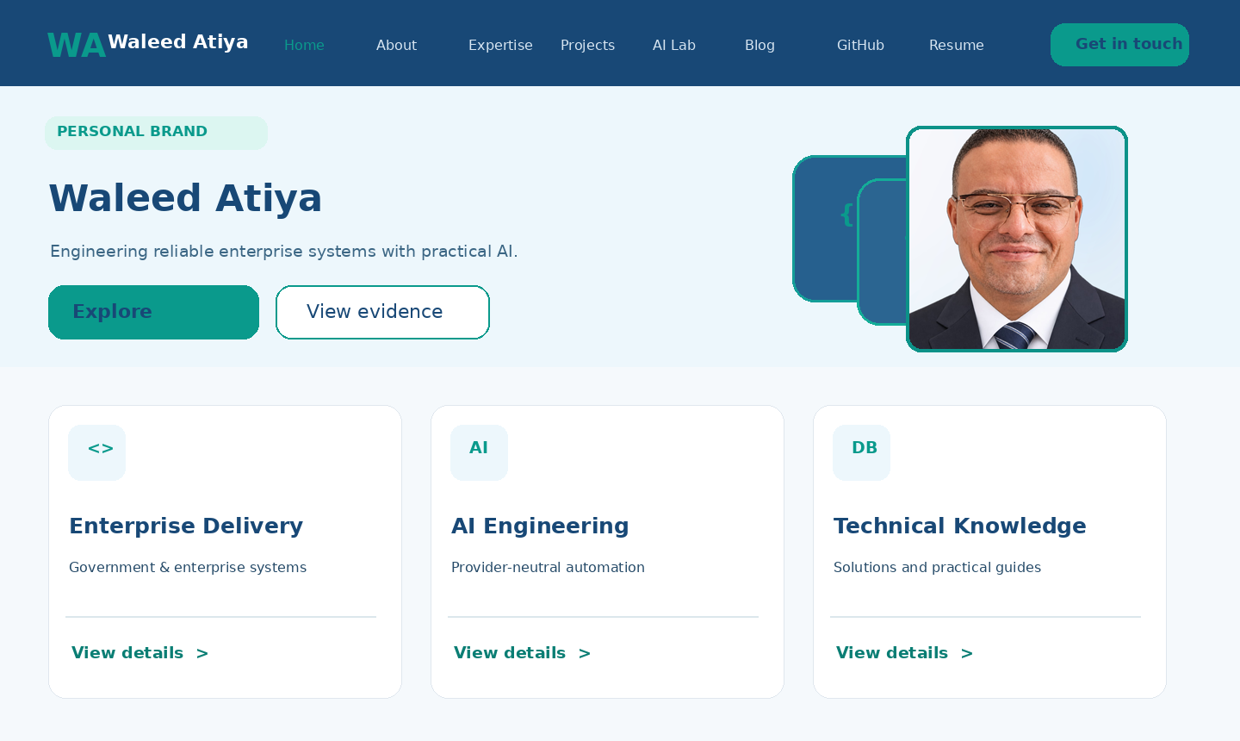
W-01 | Home — مدخل الهوية المهنية والأدلة
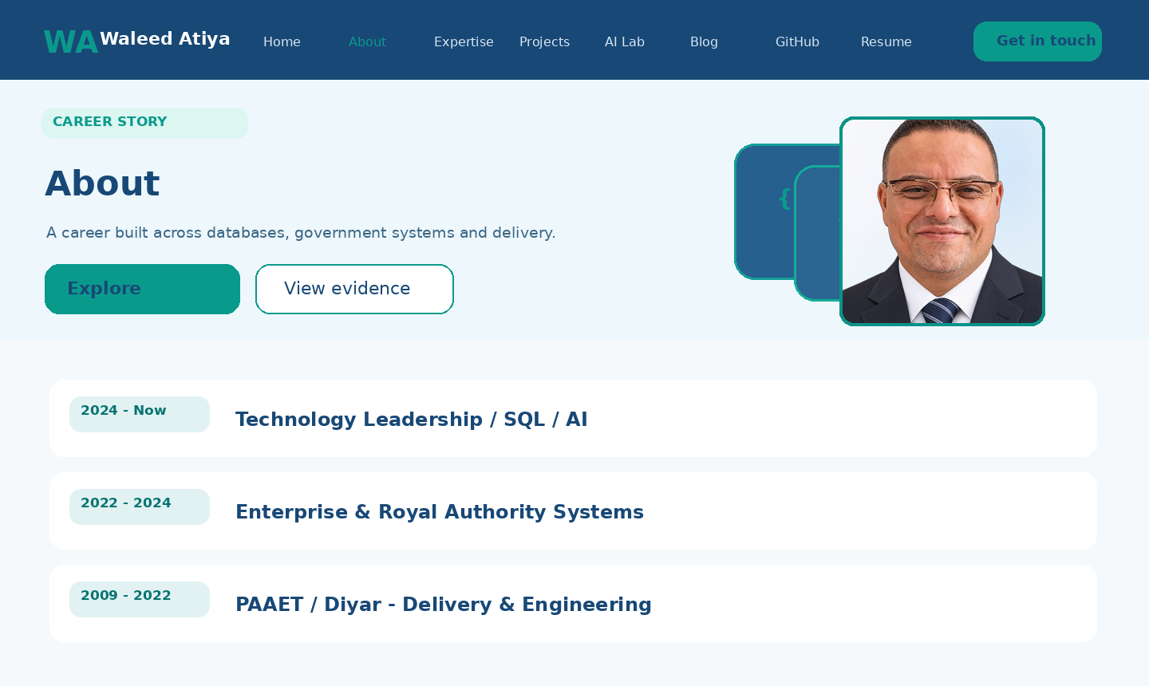
W-02 | About — التسلسل المهني والإنجازات الموثقة

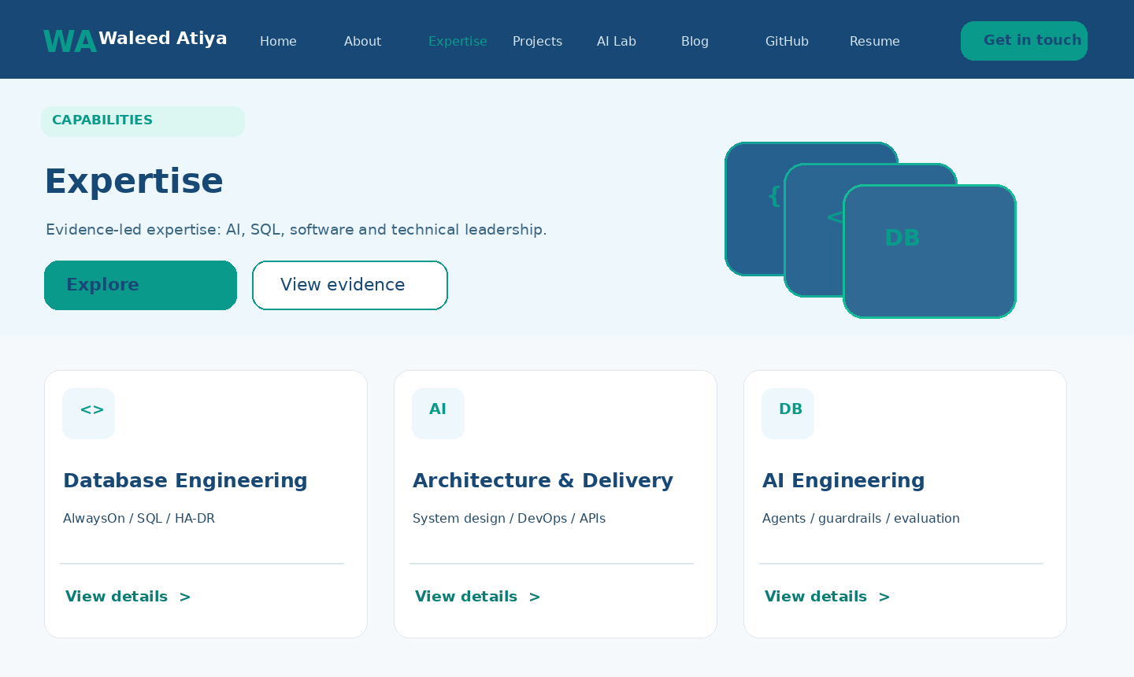
W-03 | Expertise — التخصصات وطرق إثباتها
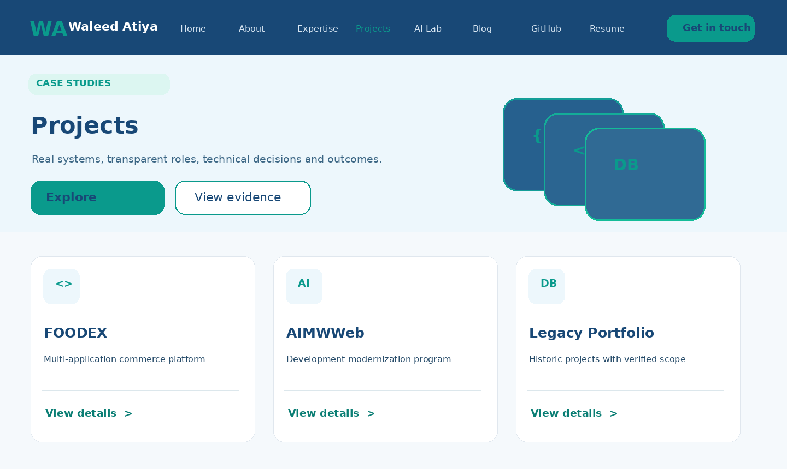
W-04 | Projects — فهرس المشاريع

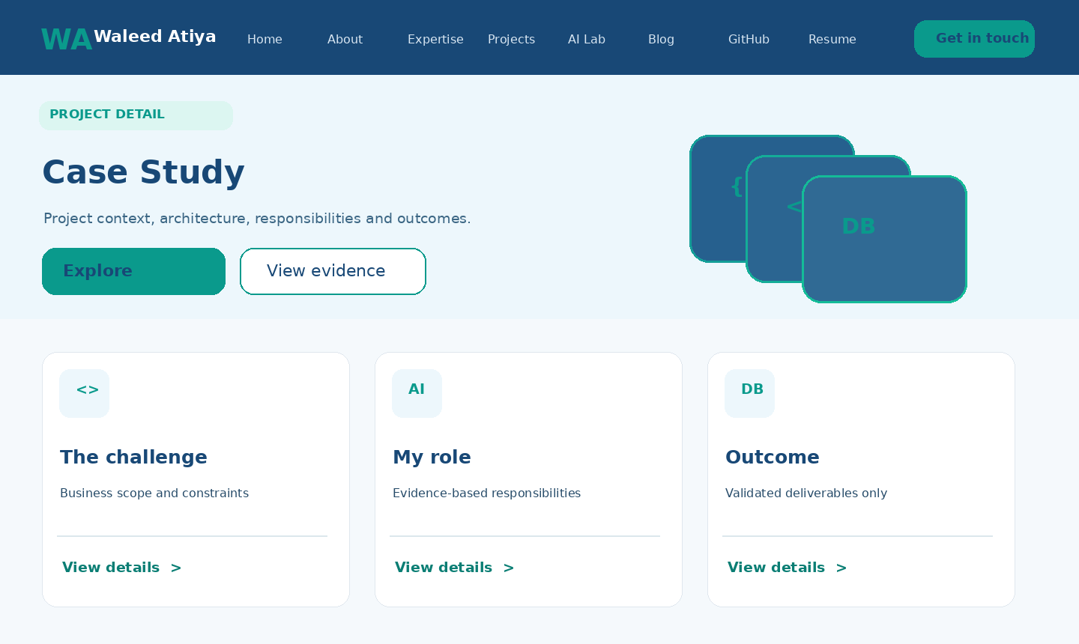
W-05 | Case Study — دراسة حالة مشروع مع دورك الفعلي
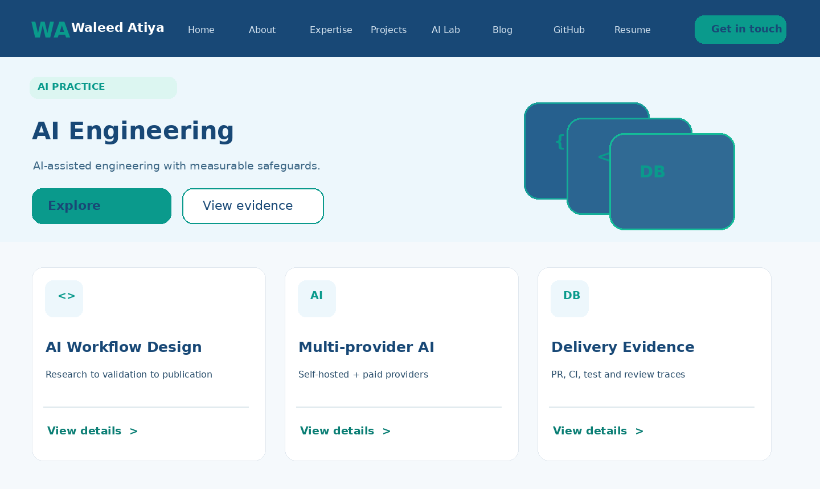
W-06 | AI Engineering — عرض الخبرة العملية في AI

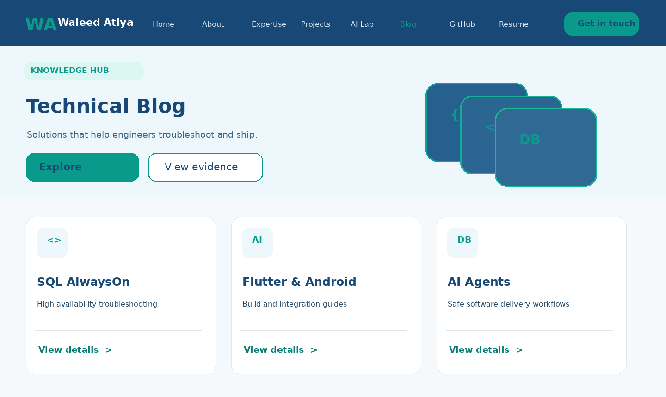
W-07 | Technical Blog — قائمة المقالات والتصنيفات
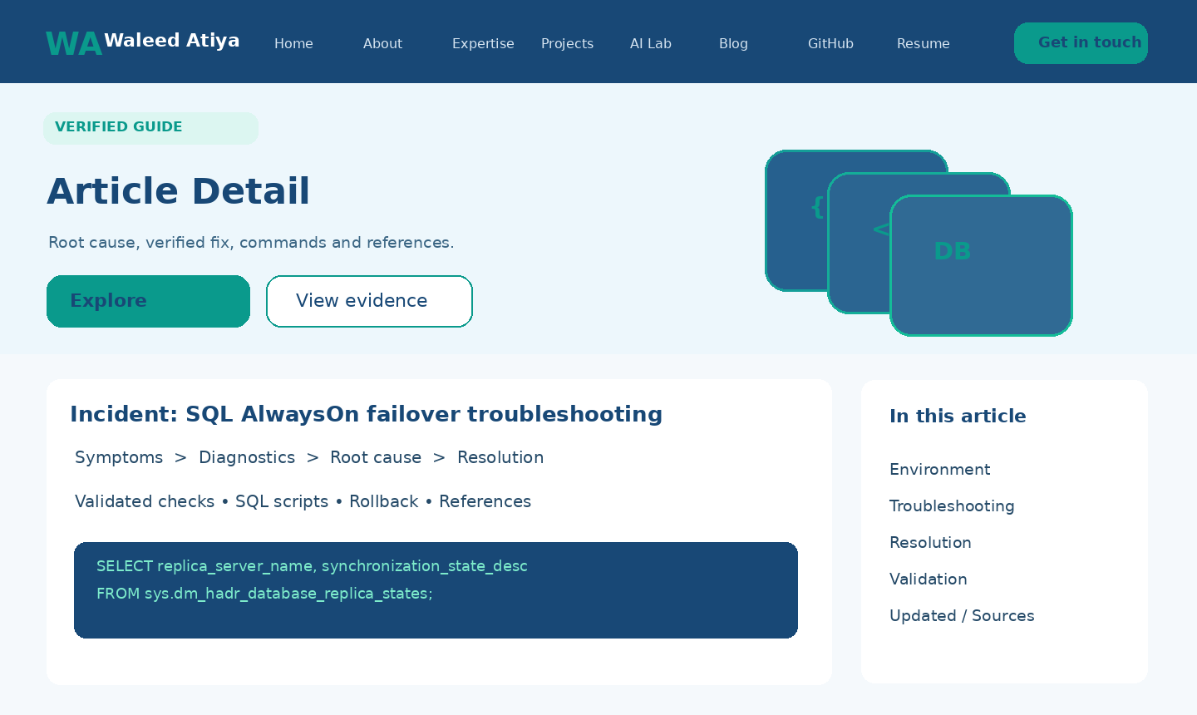
W-08 | Article Detail — تفاصيل المقال والأوامر والمراجع

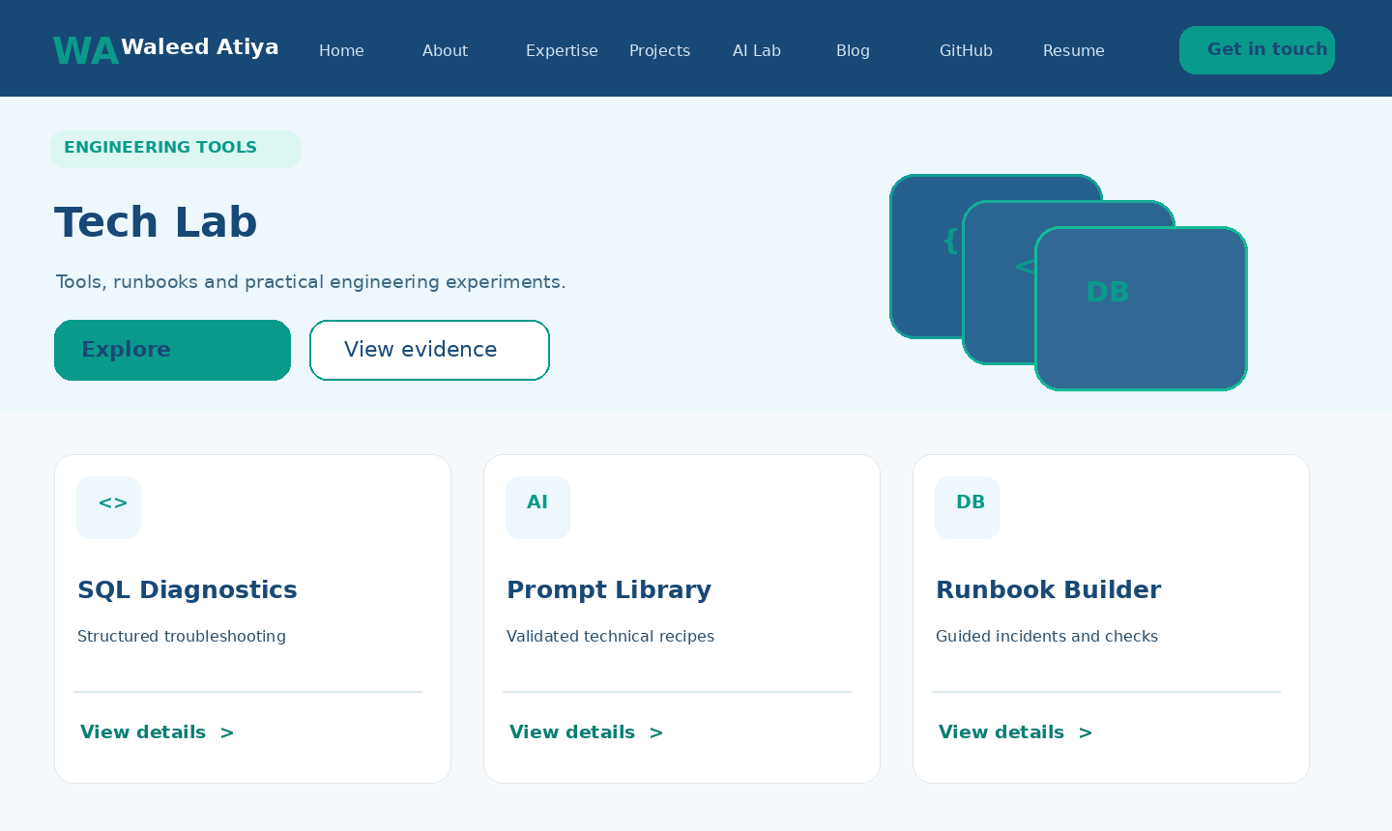
W-09 | Tech Lab — معمل الأدوات التقنية
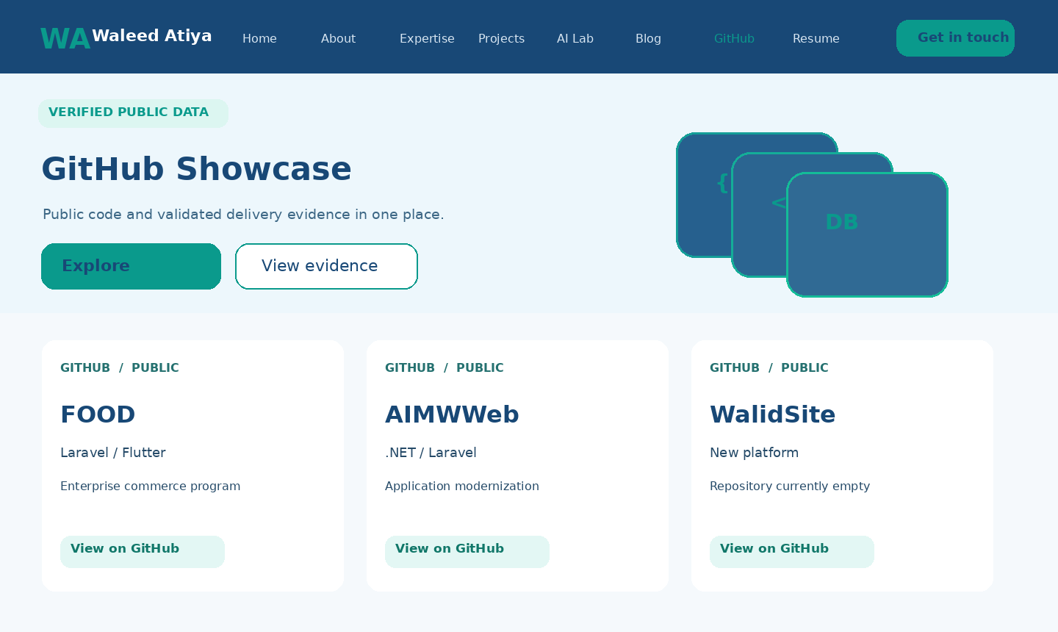
W-10 | GitHub Showcase — تجربة ملف GitHub وعرض المستودعات

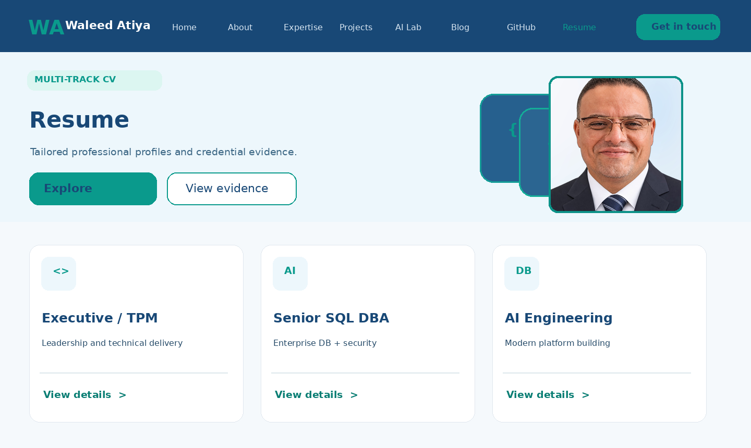
W-11 | Resume — نسخ السير المهنية
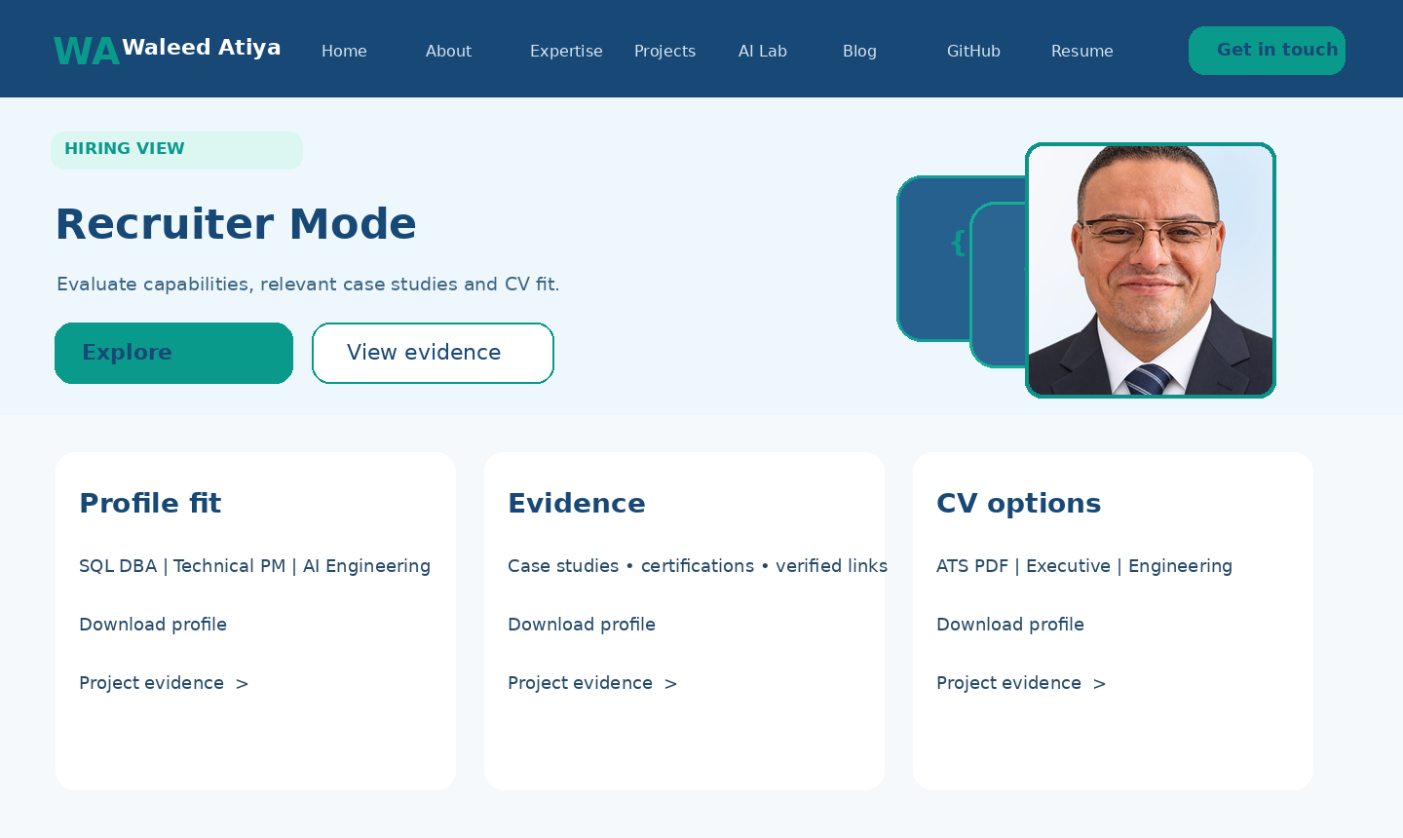
W-12 | Recruiter Mode — واجهة مسؤول التوظيف

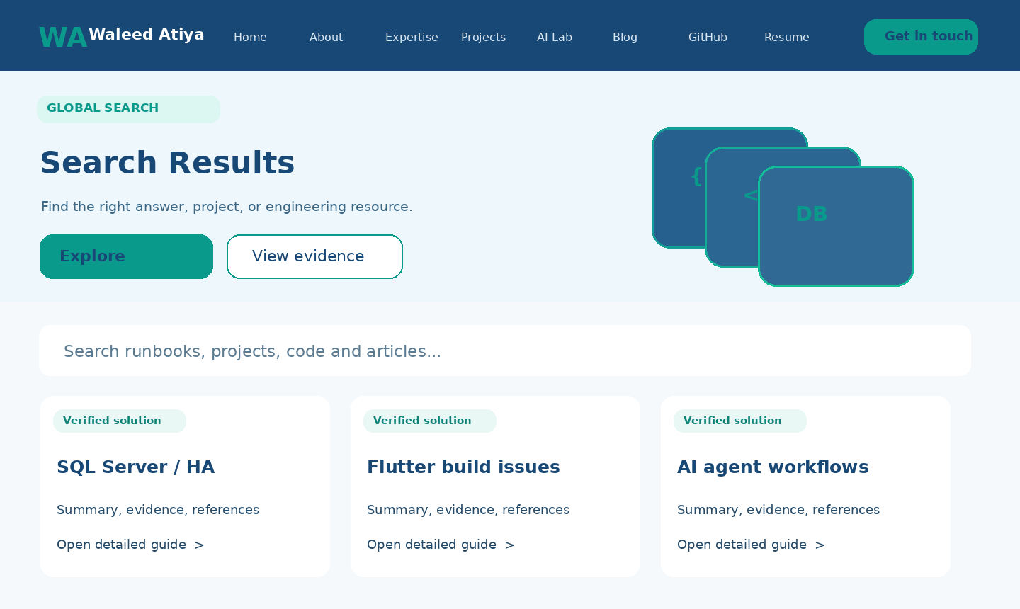
W-13 | Search Results — نتائج البحث الموحد
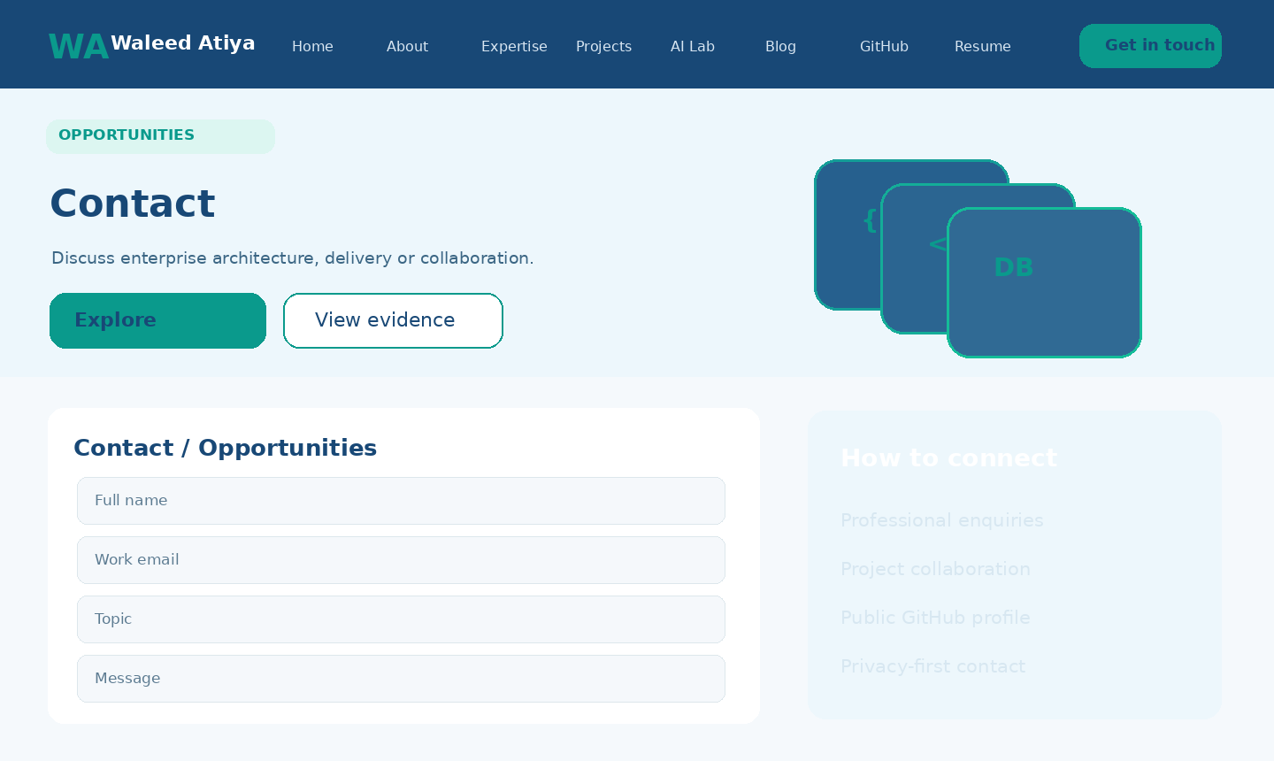
W-14 | Contact — التواصل والفرص

28.2 | إدارة الموقع والـAI — 13 صورة
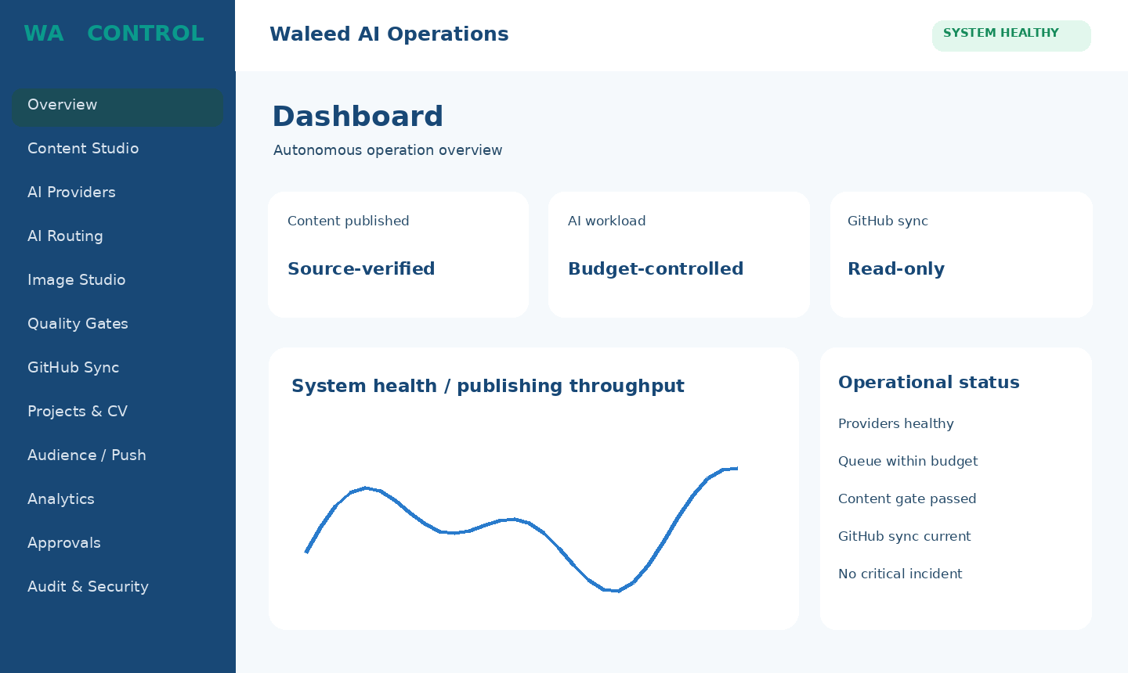
A-01 | Dashboard — مؤشرات التشغيل وحالة الأنظمة
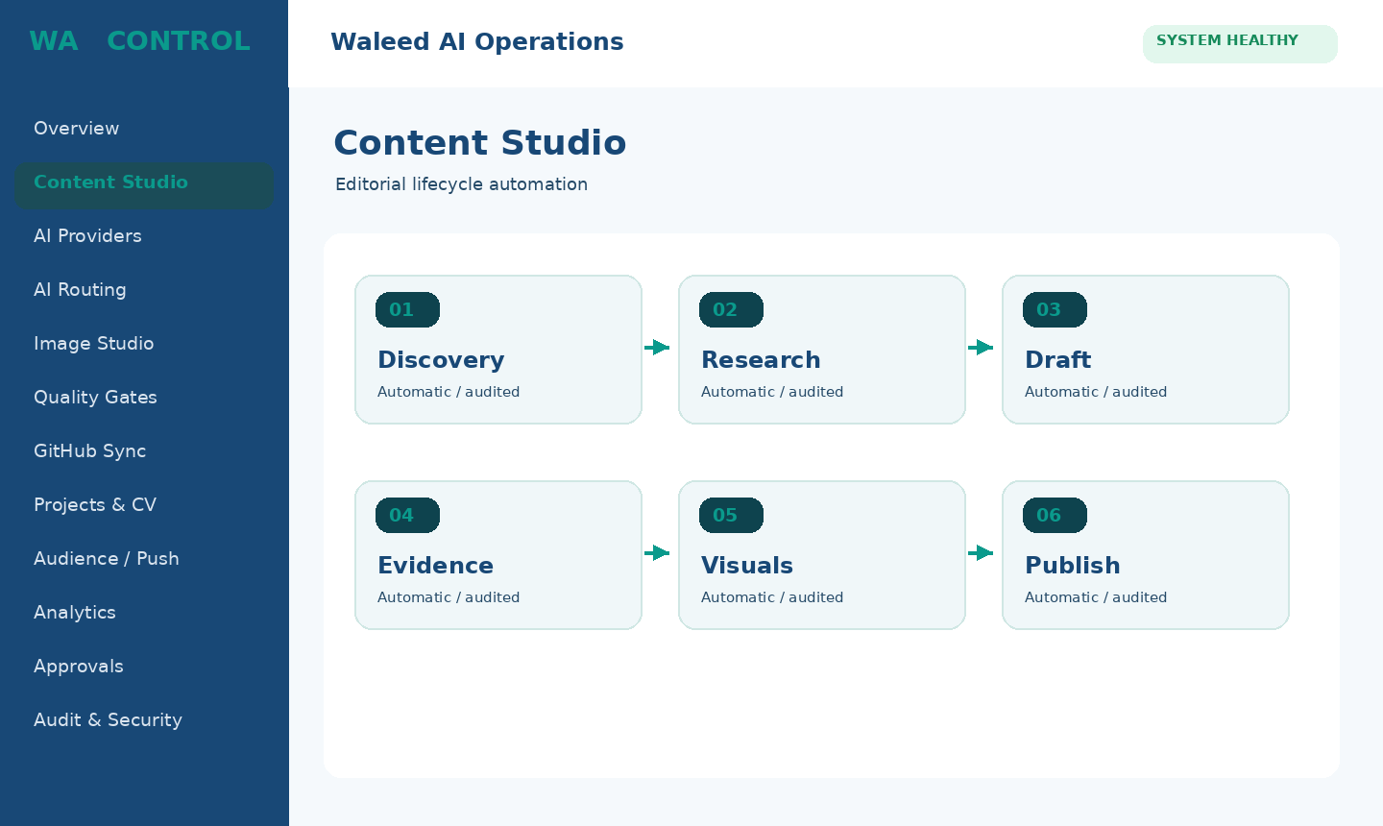
A-02 | Content Studio — مراحل إنشاء المقالات

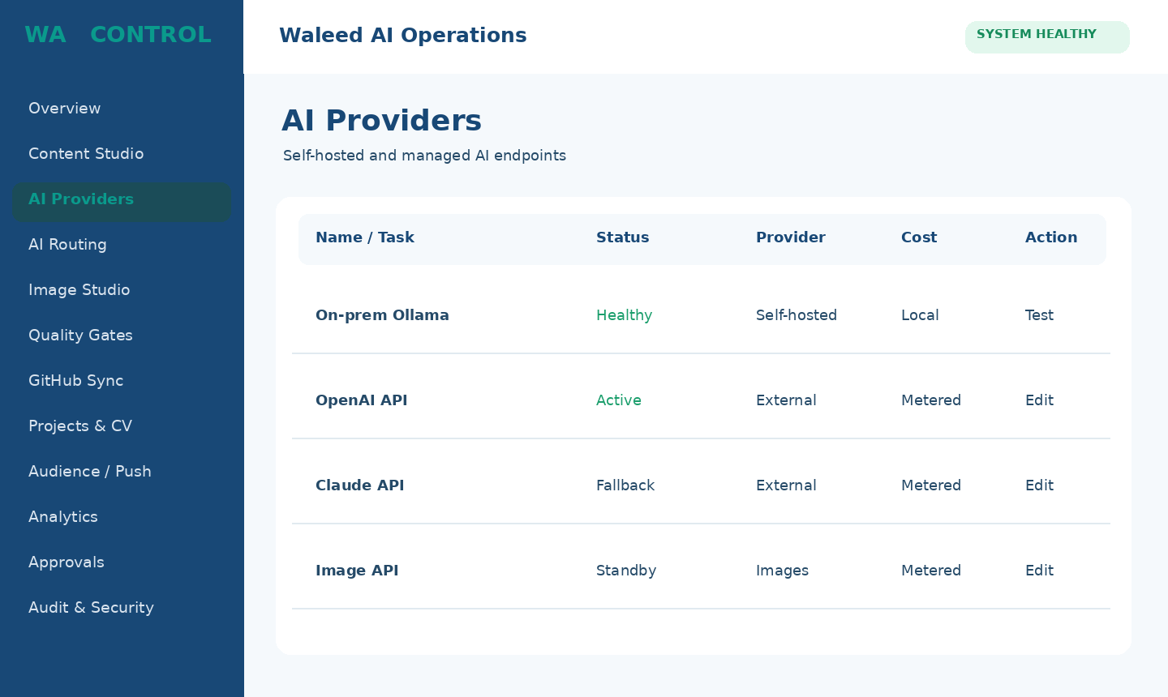
A-03 | AI Providers — قائمة المزودين وحالاتهم
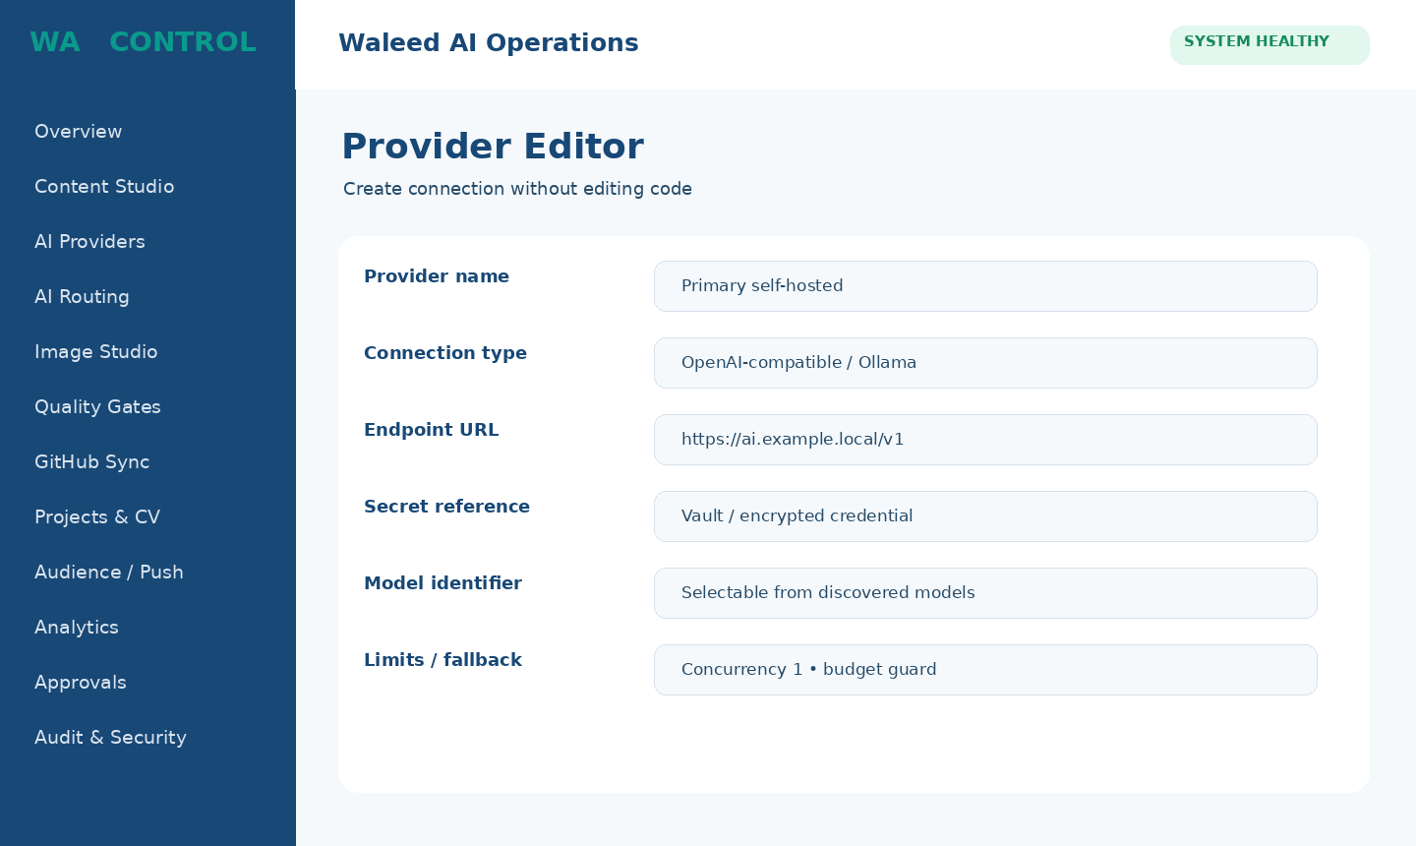
A-04 | Provider Editor — إضافة اتصال AI من الواجهة

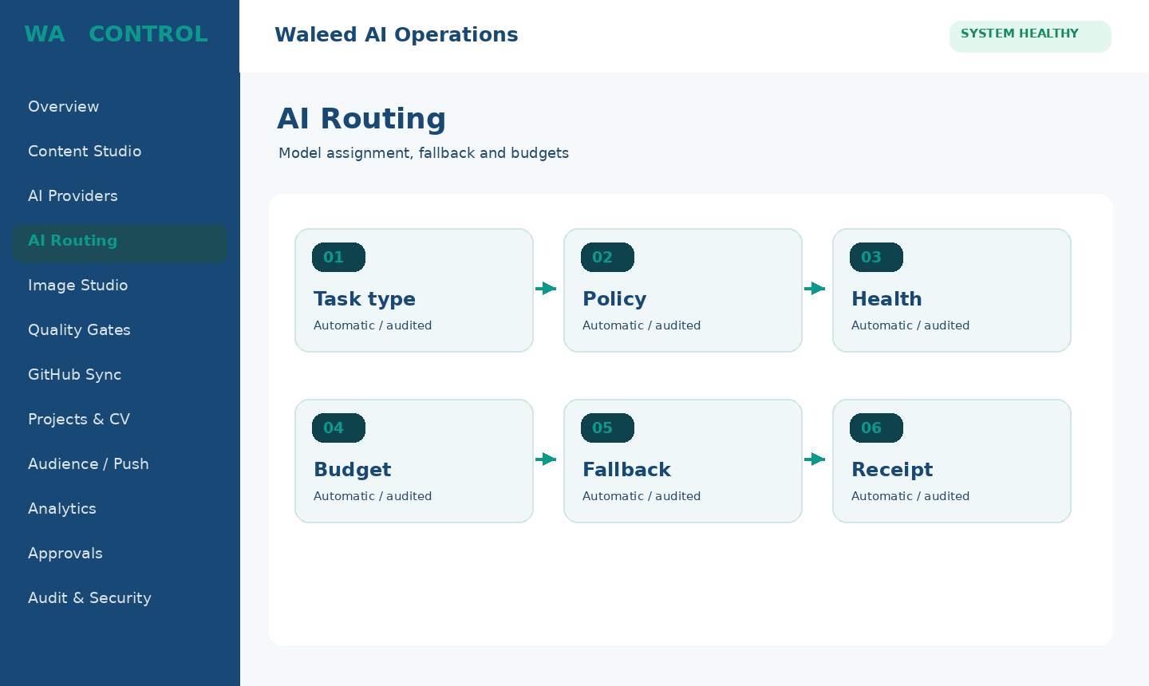
A-05 | AI Routing — سياسات الاختيار والتبديل الاحتياطي
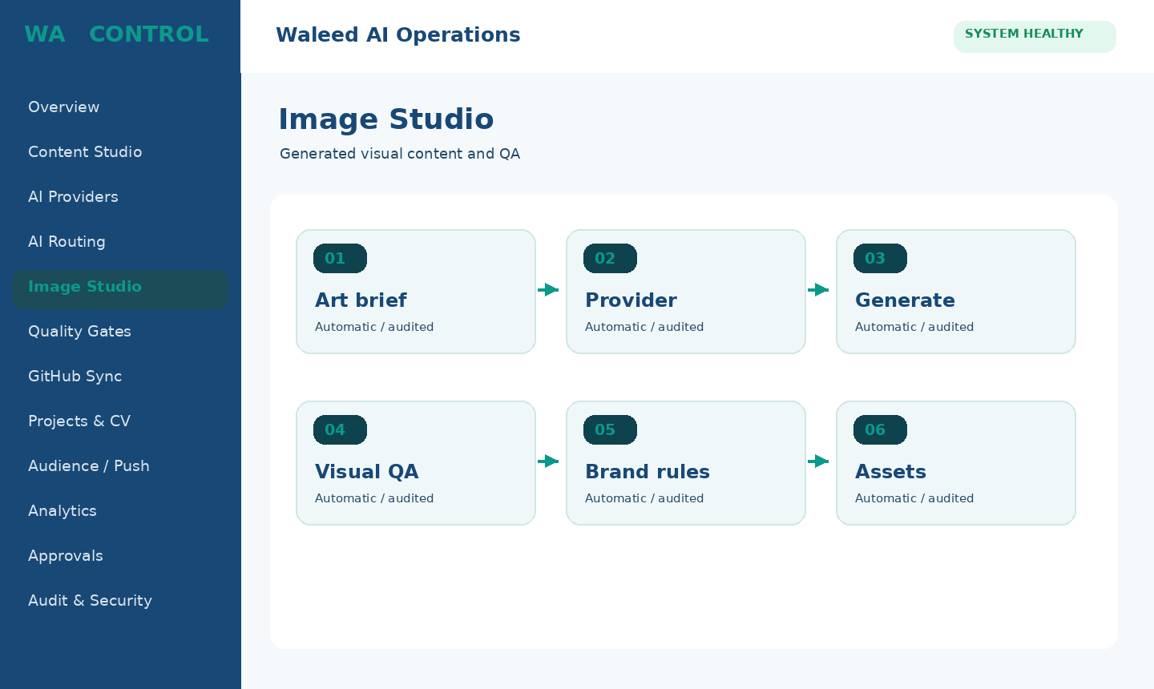
A-06 | Image Studio — توليد الصور وضبط الهوية

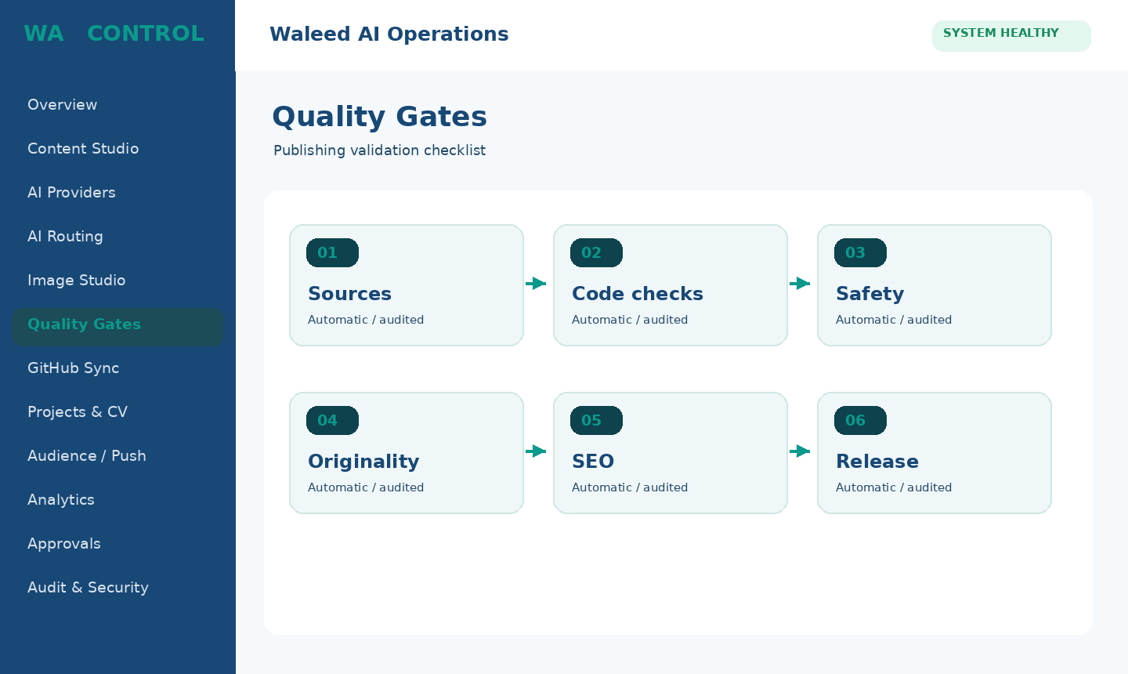
A-07 | Quality Gates — فحوصات المحتوى الإلزامية
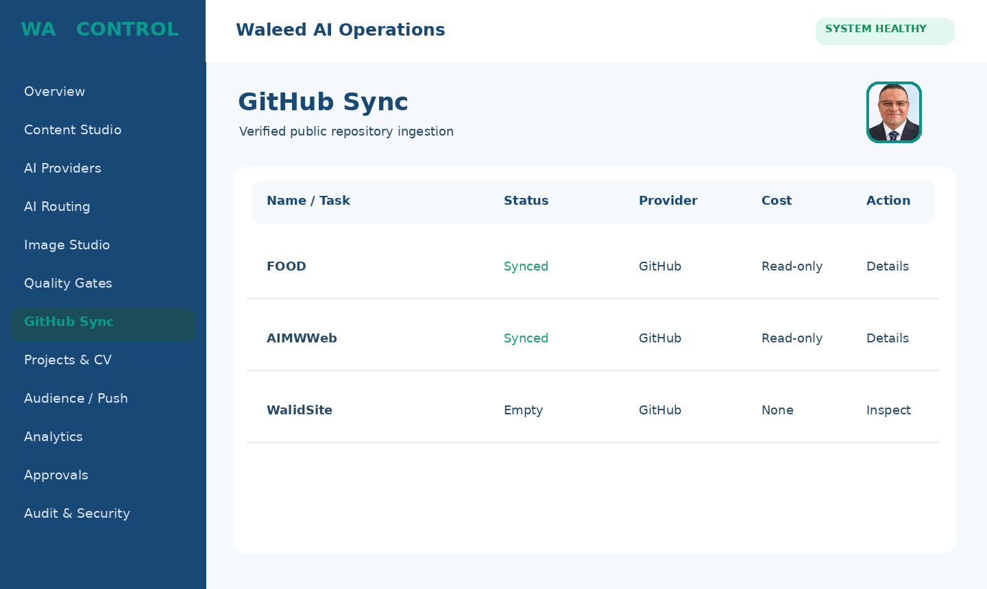
A-08 | GitHub Sync — المزامنة للعرض العام

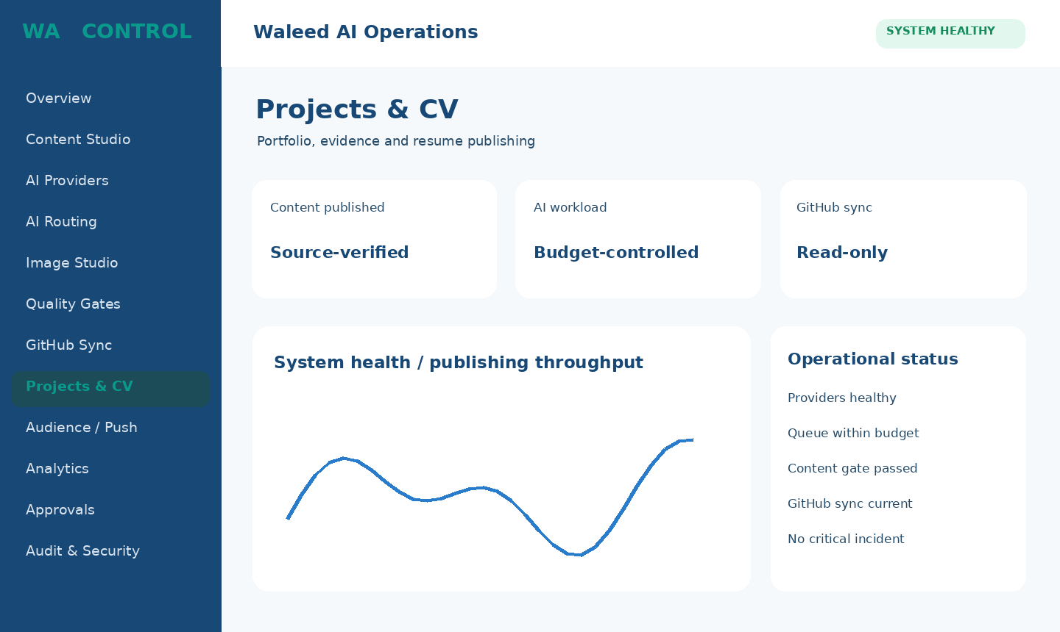
A-09 | Projects & CV — تحديث المشاريع والسير
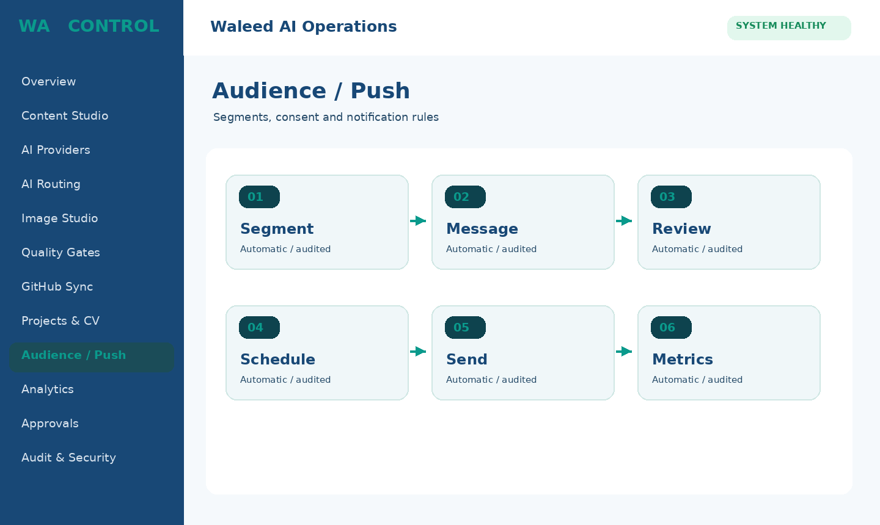
A-10 | Audience / Push — إشعارات التطبيق والموقع

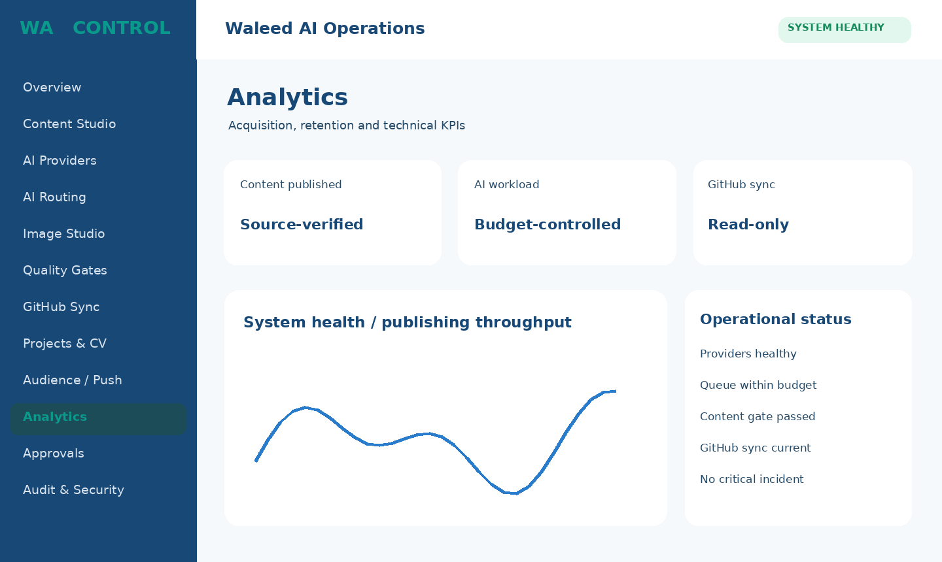
A-11 | Analytics — تحليلات النمو والجودة
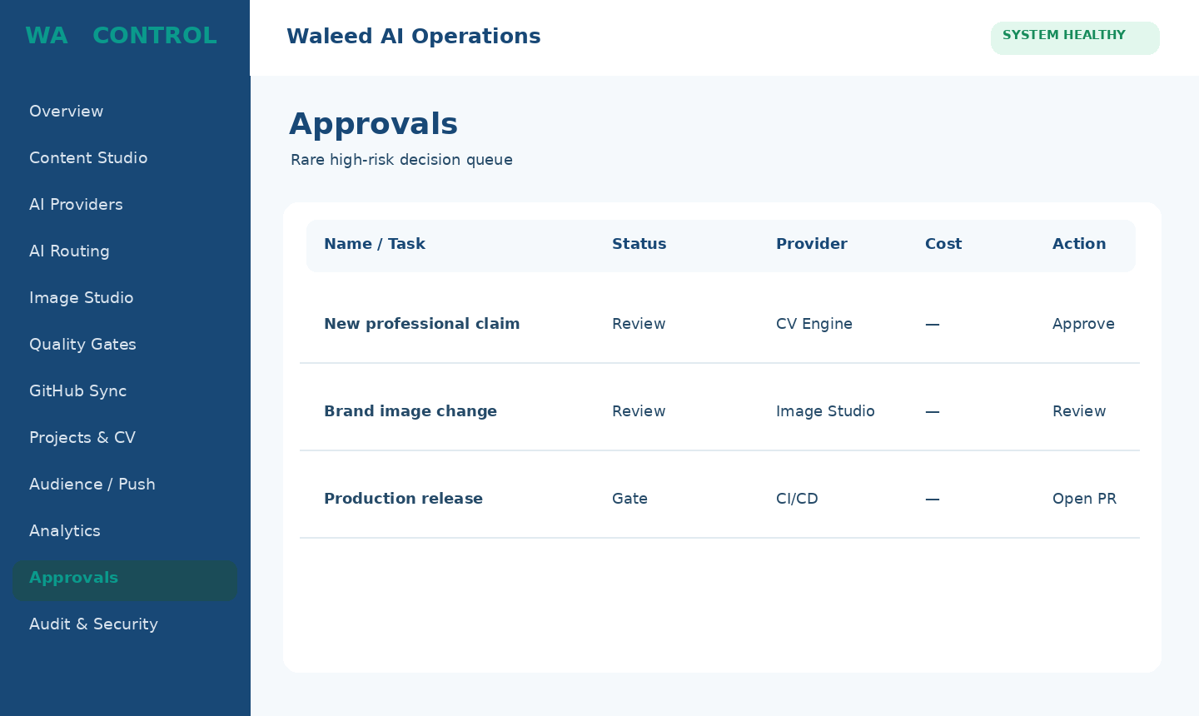
A-12 | Approvals — الموافقات الاستثنائية

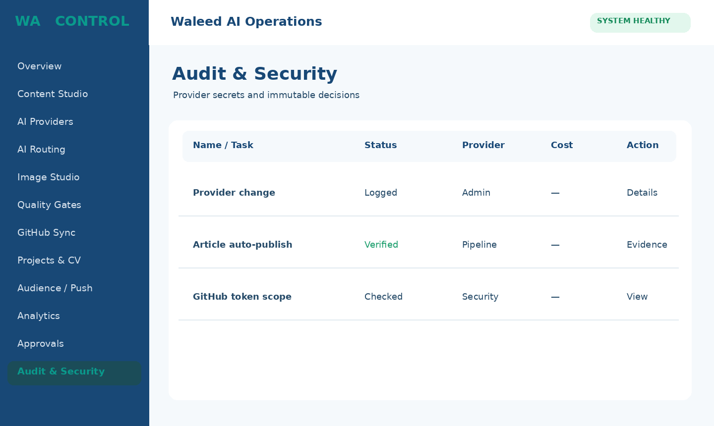
A-13 | Audit & Security — السجل الأمني والتدقيق

28.3 | تطبيق Flutter — 13 صورة
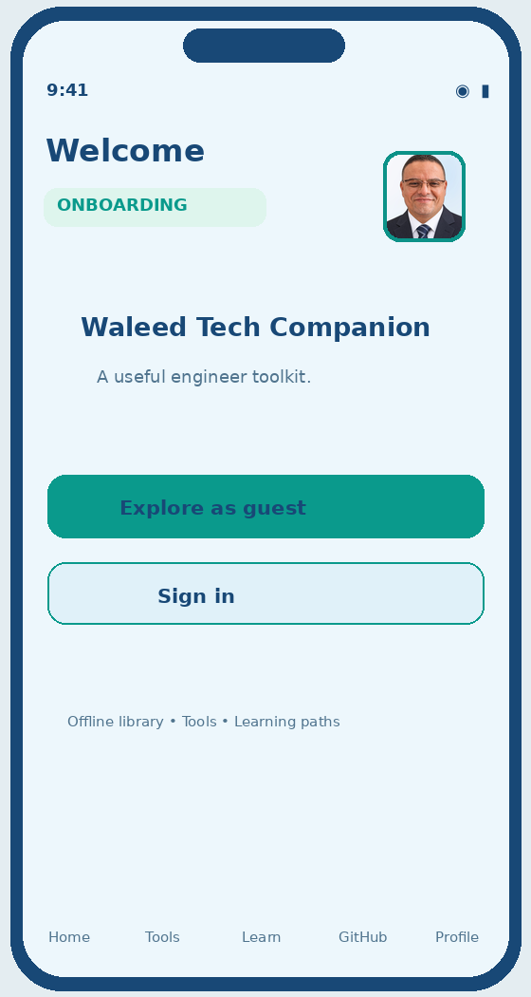  M-01 | Welcome  شاشة البدء والزائر | 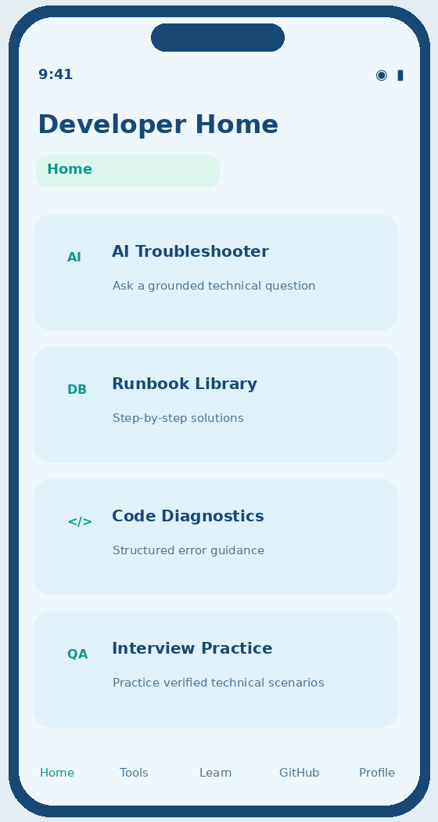  M-02 | Developer Home  الصفحة الرئيسية الشخصية للمطور

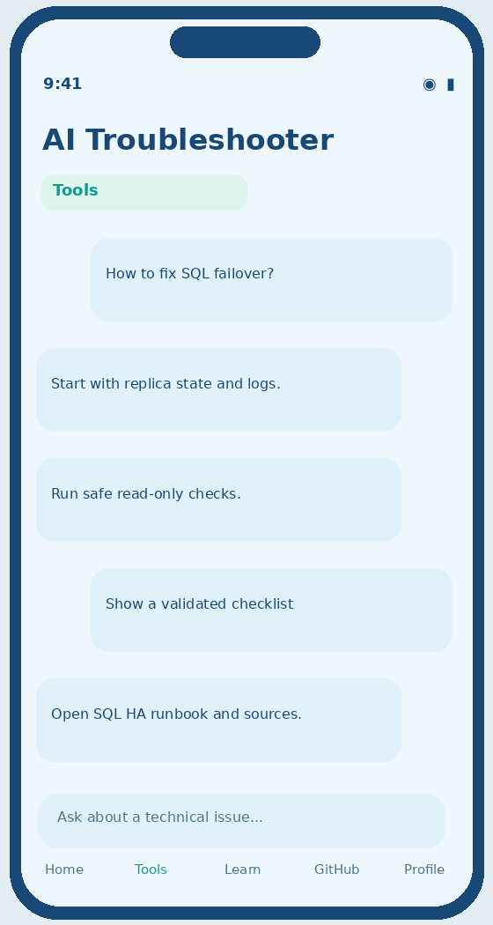  M-03 | AI Troubleshooter  مساعد حل المشكلات | 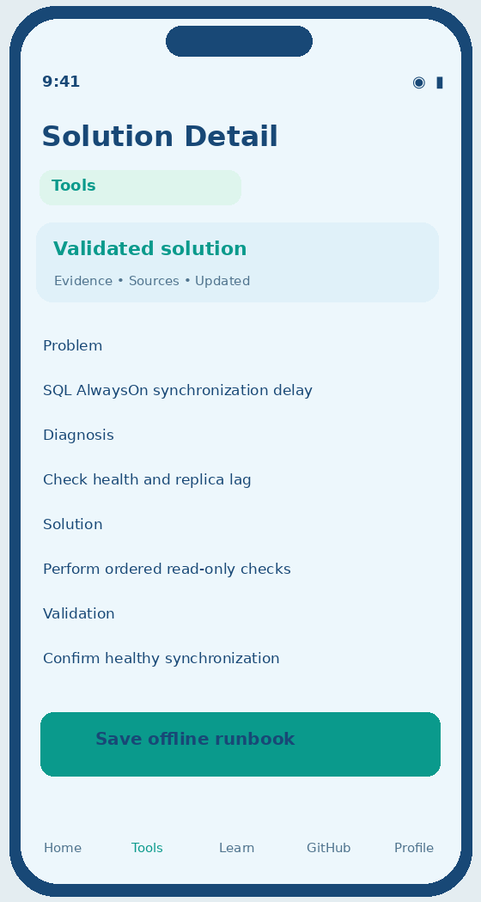  M-04 | Solution Detail  الحل الموثق خطوة بخطوة

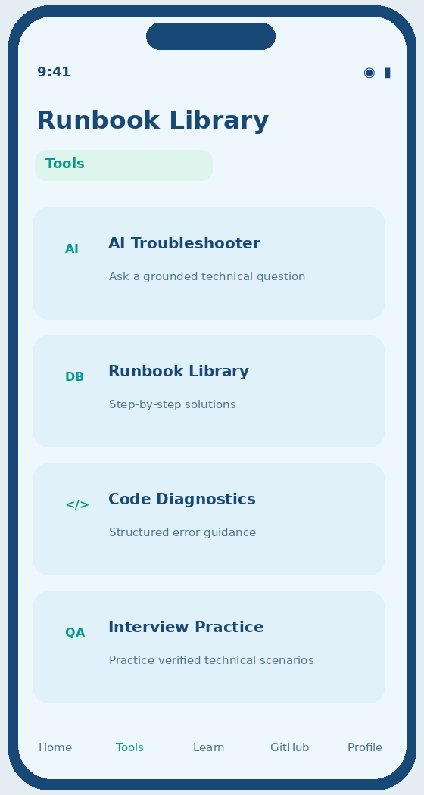  M-05 | Runbook Library  المكتبة العملية | 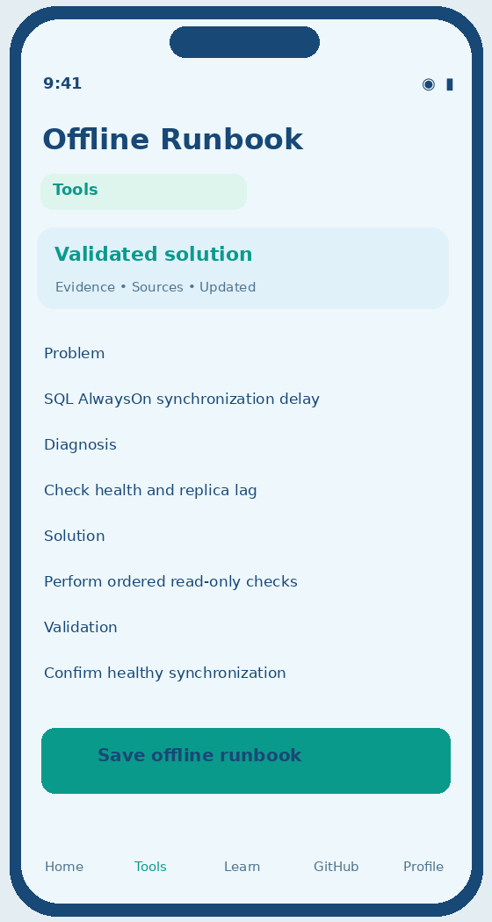  M-06 | Offline Runbook  عرض حل دون اتصال

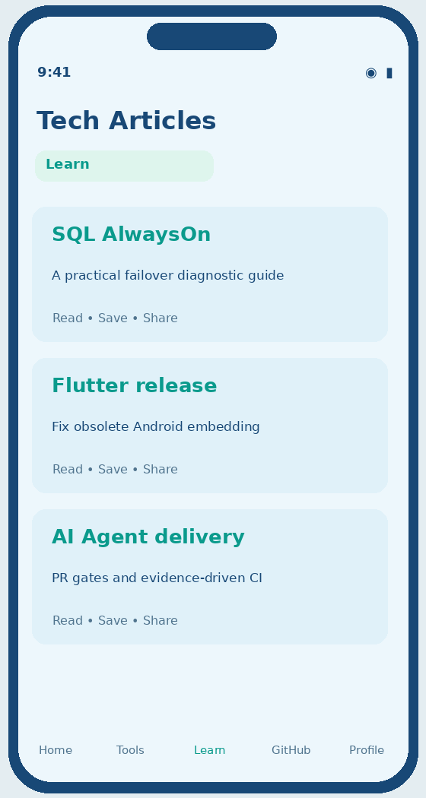  M-07 | Tech Articles  المقالات التقنية | 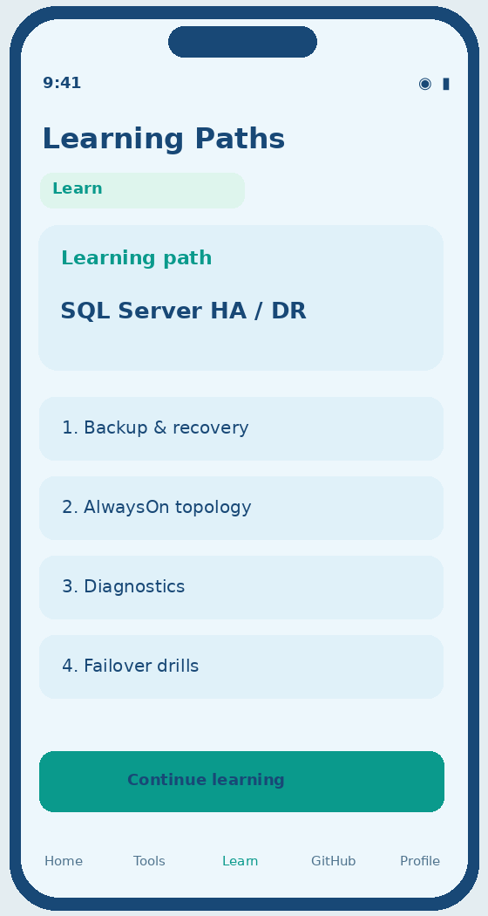  M-08 | Learning Paths  مسارات التعلم

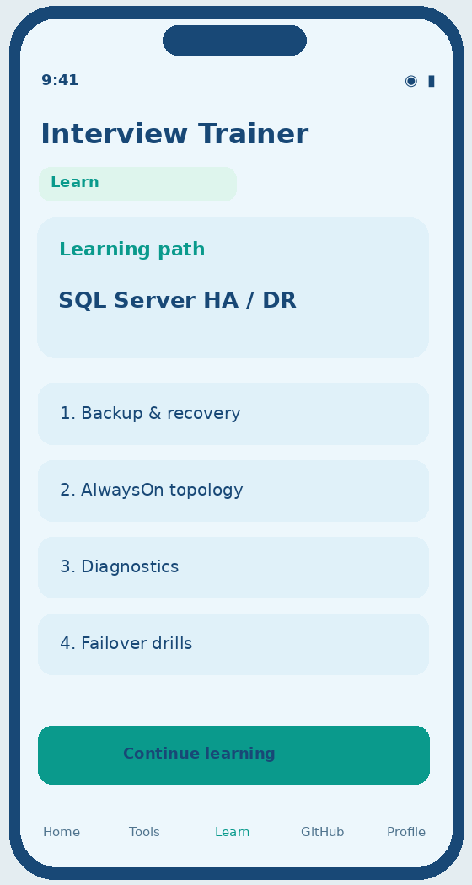  M-09 | Interview Trainer  التحضير للمقابلات | 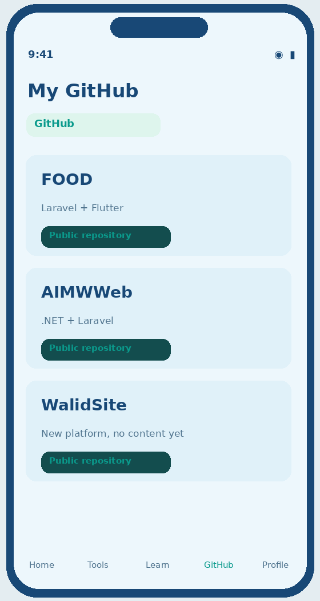  M-10 | My GitHub  الربط بمشروعات GitHub العامة

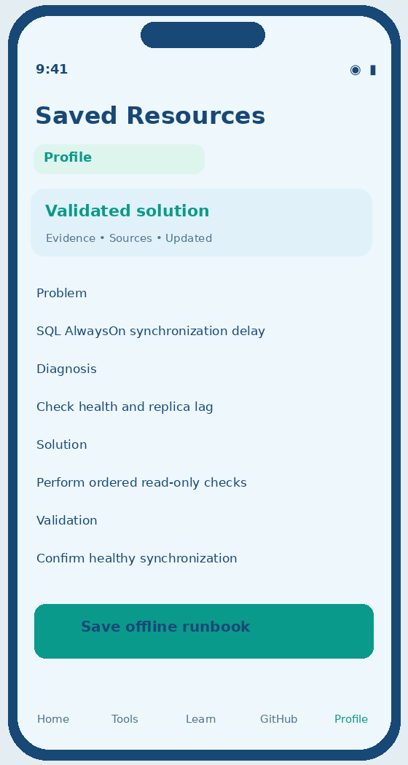  M-11 | Saved Resources  المحفوظات والقراءة لاحقًا | 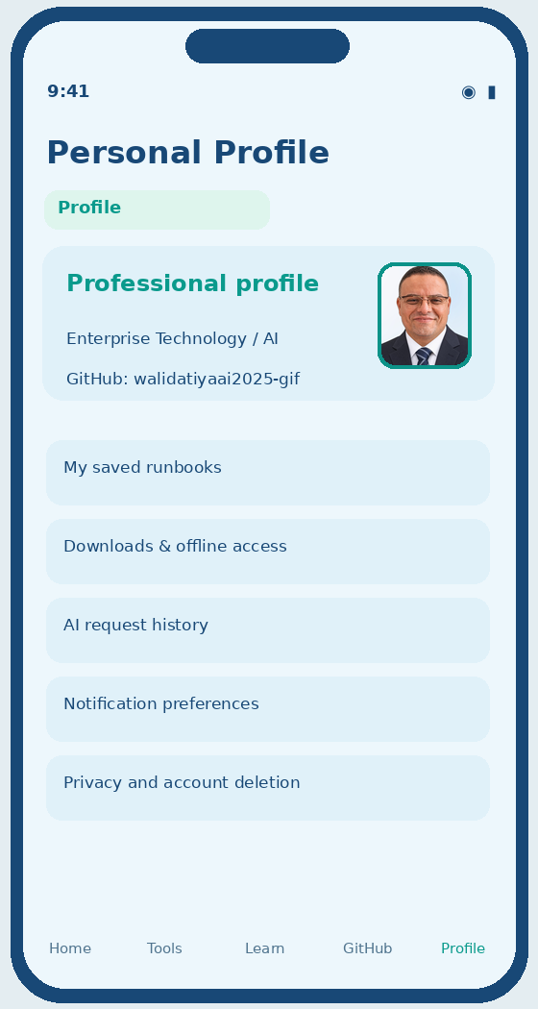  M-12 | Personal Profile  ملف المستخدم وإعداداته

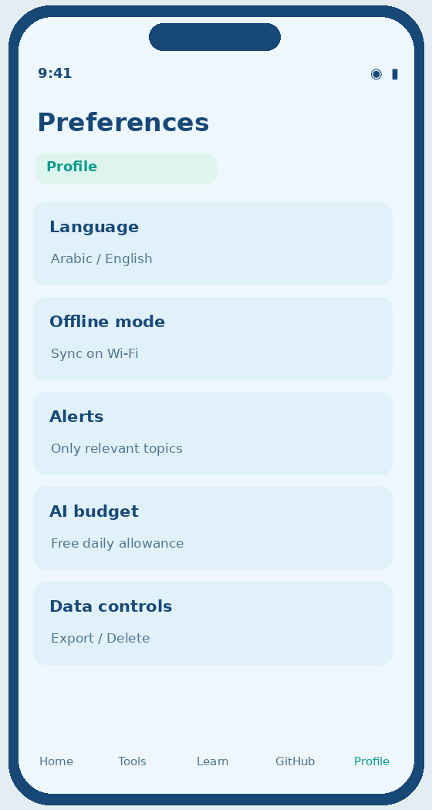
M-13 | Preferences
الإشعارات والخصوصية

29 | UI Navigation, API & Acceptance Matrix
تُرسم Interaction Flowcharts لكل رحلة قبل التنفيذ. هذه خارطة الشاشات كمرجع للوظيفة، وليست مجرد Gallery صورية.
العائلة | مسار الاستخدام الأساسي | معيار قبول
Web | Home → Expertise → Case Study → GitHub → Contact | كل رابط يعمل؛ الرتبة والدور والأدلة غير مفبركة
Web Articles | Search → Article → verified code block → saved mobile item | نسخ كود صحيح وروابط موثوقة وCanonical URL
Web Recruiter | Recruiter Mode → role-aligned CV → verified references | تنزيل ملفات محدثة وتواريخ الشهادات صحيحة
AI Admin | Provider Editor → Test → Route → Budget → Publish | إضافة مزود دون كود؛ أسرار مشفرة وفشل متدرج
Content Admin | Discovery → Research → Draft → QA → Image → Publish | مخرجات موثقة بكل مرحلة؛ موافقة فقط للمخاطر
GitHub Admin | Connect → allowlist → preview → public sync | private data never appears without signed declassification
Mobile AI | Guest → Tools → Troubleshoot → grounded answer → Runbook | مصدر الإجابة ظاهر؛ الصمت عند فشل التأكيد
Mobile Offline | Save → disconnect → open runbook → resync | الإجابة المحفوظة صالحة offline؛ conflict resolution
Mobile Growth | Article → save → learning path → relevant notification | موافقة إشعارات؛ منع الرسائل المكررة والإزعاج

29.1 | عقود تصميم Responsive / RTL / Accessibility
- لكل شاشة W/A/M: Design tokens وأحجام 360/390/768/1024/1440، وحالة RTL كاملة دون محاذاة مكسورة.
- حالات اختبار UI: guest/authenticated, online/offline, loading/empty/error/success, light/dark عند الدعم.
- الموبايل لا يعتمد على الموقع في الأدوات الأساسية: Offline runbooks، حفظ الحلول، إشعارات ذات قيمة، تعلم وتدريب تفاعلي.
- كل مكونات الدفع/الرسائل/التسجيل تحترم موافقات وإعدادات الخصوصية وسياسات المتاجر.
- لا يُنقل النص من التصميم كما هو؛ أي نص إنجليزي تجريبي هنا Placeholder فقط، والنسخ النهائية تخضع لمراجعة عربية/إنجليزية.

30 | خطة المراحل المعدلة — Visual-first & GitHub-driven
Wave | نطاق التسليم | Gate
G0 — Design lock | الأطلس + تدفقات UI + التصميم المتجاوب + GitHub architecture + data/privacy | مرجع كل شاشة محفوظ ومربوط بـIssue
G1 — Foundation | Auth/roles, CMS, API contracts, AI provider gateway, test scaffolding | CI كامل، secrets آمنة، Staging
G2 — Professional identity | Web + CV + GitHub showcase + project case studies | بيانات السيرة مثبتة، Public data reviewed
G3 — Content factory | Research, images, verification, SEO, scheduling, rollback | Auto-publish لا يتخطى Quality gate
G4 — Mobile utility | Flutter: AI tools, offline runbooks, learning, saved, notifications | E2E على أجهزة وOffline acceptance
G5 — Autonomy | Provider switch, budgets, health, fallback, self-improvement reports | Chaos/failure tests + cost guardrails
G6 — Release | Web + iOS/Android submissions + monitoring | Signed artifacts, store checklists, rollback drills

30.1 | لماذا تبدأ التصاميم قبل البرمجة؟
لأن الصور تحدد الوظائف ومسارات المستخدم الحقيقي ومكان لوحة الإدارة ومكوّنات التطبيق، وتقلل العودة لإعادة تنفيذ الواجهات. لكنها ليست مقياس نجاح وحدها: كل شاشة يجب إثبات وظيفتها، الصلاحيات، تخزين البيانات، وواجهة API بتجارب موثقة قبل إطلاقها.

31 | سجل الدقة والقرارات التي لا يجوز اختلاقها
البند | قرار التنفيذ
الصورة الشخصية | لا يُستخدم وجه مولّد على أنه صورة المالك؛ صورة حقيقية بإذن صريح فقط
الإنجازات المهنية | تستند إلى CV موثق + إثبات نطاق الدور؛ لا تقدير KPI باسم المالك دون دليل
GitHub metrics | لا عرض أعداد نجوم/متابعين/مساهمات إلا من API موثوق بتاريخ تحديث
Private repos | غير منشورة افتراضيًا؛ عرض وصف يدوي معتمد فقط
AI self-publishing | حدود صارمة: عدم نشر محتوى متضارب/غير مختبر/صوري مزيف
Secrets | تدخل من الواجهة إلى backend فقط، mask/rotate/test/revoke/audit
App stores | مطابقة إرشادات Apple/Google؛ قبول المراجعة غير مضمون
Autonomous deployment | تحديثات المحتوى منخفضة المخاطر تلقائيًا؛ نشر كود prod/شهادة هوية بموافقات السياسات
Scope | هذه وثيقة تصميم وخطة تنفيذ، لا إعلان عن منتج موجود أو بدء تنفيذ

32 | مراجع وتحقق مرتبط بالإصدار الخامس
GitHub account verified with GitHub Connector on 31 Oct 2026: https://github.com/walidatiyaai2025-gif
FOOD public repository: https://github.com/walidatiyaai2025-gif/FOOD
AIMWWeb public repository: https://github.com/walidatiyaai2025-gif/AIMWWeb
WalidSite (public, empty at check): https://github.com/walidatiyaai2025-gif/WalidSite
GitHub Actions workflow syntax and token permissions: https://docs.github.com/en/actions/reference/workflows-and-actions/workflow-syntax
Apple App Review Guidelines, including minimum functionality: https://developer.apple.com/app-store/review/guidelines/
Google guidance for AI-created content: https://developers.google.com/search/docs/fundamentals/using-gen-ai-content
User supplied: Waleed_TPM_Riyadh_Hybrid.docx; Senior_SQL_DBA_Realistic_Final.docx; walidatiya_walid.sql.

33 | ملحق الإصدار الخامس: قرارات إلزامية تلغي أي تعارض سابق
الملحق 33–40 ذو أولوية تنفيذية أعلى من أي توصية متعارضة في الفصول 01–32. ولا يُعد مجرد تحسين شكلي: هو عقد تشغيل يلتزم به جميع الوكلاء والوركرز والمراجع الآلي أثناء التطوير.
المجال | القرار النهائي في v4
الصورة الشخصية | استخدام الصورة المرفوعة فقط لجميع الصور التي تزعم تمثيل صاحب الموقع؛ منع الوجوه التخيلية والـstock headshots.
دور المالك | صفر تدخل أثناء التطوير المعتاد؛ يستلم نسخة Staging جاهزة للاستخدام، ويسجل الملاحظات في جولات لاحقة.
التوازي | حتى 4 ورکرز تنفيذ كحد أولي + منسق واحد؛ لكل مهمة مالك واحد ومسارات ملفات مستقلة.
GitHub Actions | سيران أساسيان فقط: PR Checks و Release؛ صيانة دورية اختيارية، بلا 11 workflow في MVP.
الدمج | مراجعة آلية + اختبارات على SHA النهائي + دمج PR صغير إلى main، ثم Staging smoke؛ لا دمج أو ادعاء نجاح على نتائج قديمة.
الـAI | كل الإعدادات واتصالات المزودين والصور والتكاليف قابلة للإدارة من UI، والأسرار تبقى مشفرة في السيرفر.
الأدلة | لا تُنسب مشاريع أو إحصاءات GitHub أو نتائج اختبار أو سنوات خبرة غير مثبتة إلى صاحب الموقع.
صورة الهوية: الاسم التشغيلي portrait-primary-v1؛ SHA-256: ce9fb1136f67790f134c3a25e0763e7fded6e5a3a31d18b124b11acbc1d61c4d. تحفظ نسخة المصدر الأصلية دون إعادة توليد وجه أو ملامح، وتنتج فقط مشتقات قص وتغيير حجم وضغط محافظة على الصورة الأصلية.

34 | تجربة المالك: لا تدخل خلال التطوير ومرحلة مراجعة واحدة

34.1 | ما يُنفذ بدون سؤالك
- البحث والتخطيط المعماري وكتابة Issues وتنظيم Backlog وإعداد صور الشاشات والمواصفات وتطوير Web/Flutter/Backend والاختبارات وPull Requests والدمج الداخلي وفق السياسة.
- اختيار التقنيات والإعدادات الافتراضية الآمنة، وإنشاء بيانات تجريبية غير حقيقية ومعلّمة بوضوح، وبناء Test Environments ومتابعة الأخطاء وإصلاحها.
- إنشاء المقالات والصور التقنية وإخراجها Draft ثم نشر الفئات منخفضة المخاطر آليًا بعد اكتمال الفحوص، مع سجل مصدر واضح.
- إنشاء حسابات أو ملفات ربط داخل النظام فقط إن سمحت الاعتمادات المتوفرة؛ الخدمات الخارجية ذات متطلبات إثبات ملكية/دفع لا تتجاوز هذه الشروط.

34.2 | أي عائق خارجي لا يوقف باقي التطوير
الملكية الخارجية للنطاق أو السيرفر، تفعيل مزود AI مدفوع، مفاتيح Apple/Google، سياسة متجر التطبيقات، عقد استخدام صورة أو جهة رسمية، أو قواعد حماية المستودع: تصنف EXTERNAL_DEPENDENCY. يجهز الووركر Adapter وMock contract واختبارات وسيناريو إعداد واضحًا؛ ويواصل باقي المهام. لا يشتري خدمات ولا يصرف أموالًا ولا يدخل حسابات لم تُمنح له صلاحياتها.

34.3 | متى تشاهد أنت النتيجة
بعد إنجاز Release Candidate على Staging، تعمل أنت الموقع والتطبيق كـمستخدم نهائي وتضيف ملاحظاتك؛ تتحول الملاحظات تلقائيًا إلى Issues محددة. لا تتطلب أي مرحلة وسطية موافقتك الفنية على كود أو شاشة. المتطلبات القانونية/متاجر التطبيقات تبقى استثناءً خارجيًا حقيقيًا لا يمكن تجاوزه ادعاءً.

35 | نموذج الوركرز المضاد لتكرار العمل — GitHub مصدر الحقيقة

35.1 | فريق صغير قابل للتوازي
الدور | المسؤولية | المسارات المملوكة
Lead / Integrator | توزيع مهام، مراجعة التعارض، دمج وإغلاق وإصدارات؛ لا يكرر شغل الوركرز | AGENTS.md، docs/coordination، .github، release metadata
Worker W — Web | واجهة الموقع RTL/LTR، صفحات CV والمشروعات وGitHub Showcase | apps/web/resources/**، apps/web/public/site/**
Worker B — Backend | API، صلاحيات، البيانات، التخزين والاختبارات الخاصة بها | apps/web/app/Domain/**، apps/web/routes/**، apps/web/database/**
Worker M — Mobile | تطبيق Flutter للشاشات والأدوات والمحفوظات والعمل Offline | apps/mobile/**
Worker A — AI/Content | طبقة AI providers، الصور والمقالات، prompt contracts والـcontent QA | apps/web/app/AI/**، packages/ai-contracts/**، docs/content/**
تجري مهام الصور/التصميم أولًا تحت ownership بصري واضح داخل docs/uiux/assets. عند حاجة أكثر من فريق إلى عقد مشترك (OpenAPI/design tokens) يكتب المنسق Issue عقد واحد أولًا ثم يتعامل الجميع مع نسخته الثابتة؛ لا يحرر ورکران الملف نفسه في نفس الوقت.

35.2 | بروتوكول منع التداخل
- 01 — قبل بدء المهمة: اقرأ main وAGENTS.md والـIssues المفتوحة والـPRs المتداخلة وسجل ownership. إن كانت المهمة منفذة أو لها PR جارٍ، استكملها بدل إنشاء نسخة.
- 02 — Lead هو الموزع الوحيد؛ يربط كل Issue بوركر واحد، branch واحد، set ملفات مملوكة، اختبار قبول، وتاريخ آخر تحقق.
- 03 — سجل حالة صغير لكل Issue: owner، issue_id، branch، paths، base_sha، head_sha، status، last_seen، blocked_by، handoff؛ ينشر كتعليق محدّث داخل Issue ويشار له في PR.
- 04 — لا يمكن تسمية label/تعليق GitHub قفلًا ذريًا بمفرده؛ منع السباق يتم عبر مسؤول تخصيص واحد وفحص PR/branch/مسارات قبل التعديل، مع optimistic SHA checks أثناء الـmerge.
- 05 — عند توقف ورکر، لا يبدأ بديل من الصفر: يقرأ Issue وPR وartifact وcommit، ثم يتولى نفس branch بعد إعادة إسناد واضحة. يمنع فتح branch بديل بلا سبب.
- 06 — كل PR صغير ذو نطاق واحد؛ في حال تعارض حقيقي يتوقف التعديل على الملفات المتداخلة فقط، ويستمر الشغل في باقي المسارات.
- 07 — لا تعتبر المهمة DONE إلا بعد دمج PR، نجاح Required Checks على commit الرأس الصحيح، فحص Smoke المناسب، وإغلاق Issue مع رابط دليل.

35.3 | حد العمال النشطين وجدولة الموارد
الحد الافتراضي 4 ورکرز تنفيذ متزامنين: Web + Backend + Mobile + AI، ومنسق دمج واحد لا يكتب نفس الملفات. يمكن رفع العدد فقط عندما توجد مسارات ومسؤوليات مستقلة فعلًا، وليس لأن لدينا مهام كثيرة. CI يستخدم concurrency لإلغاء الفحوص القديمة لكل PR، مع حدود لعدد الحزم والأجهزة والمحاكيات؛ لا بناء APK كامل عند كل تغيير توثيق.

36 | GitHub مبسط: Branch + PR + CI واحد + إصدار واحد

36.1 | قواعد الفروع والملكية
- `main` هو المصدر المعتمد والمطلوب حمايته؛ `feat/<issue>-<short-scope>` أو `fix/<issue>-<scope>` فرع قصير لكل مهمة؛ لا فروع تكامل دائمة ولا سلاسل PR متداخلة إلا عند ضرورة مثبتة.
- يُنشأ PR واحد لكل Issue أو حزمة ضيقة متجانسة. كل PR يضم الوصف، ما تغيّر، لقطات الشاشات المتأثرة، الاختبارات، التوافق AR/EN وRTL/LTR، وخط الرجوع.
- لا cherry-pick صامت، لا force push على main، لا Merge قبل exact-head gates؛ Squash merge يفضل في الفروع الصغيرة مع حفظ رقم Issue ومراجع التوثيق.
- عند وصول تصحيح جديد إلى main، يعاد التحقق من mergeability ونتيجة الاختبارات على head الفعلي بعد الدمج؛ لا يكفي نجاح سابق على branch قديم.

36.2 | أقل عدد ممكن من workflows
الملف | متى يعمل؟ | الوظيفة
pr-checks.yml | Pull Request / synchronize | قواعد Branch/Issue، lint/static، اختبارات الوحدة والعقود، فحوص الأمان الأساسية، الاختبارات المصورة للشاشات المتغيرة فقط، ثم job نهائي required-ci-gate.
release.yml | Tag موقّع أو dispatch مضبوط على main | التحقق من SHA ونسخ artifacts؛ تجهيز Staging وإجراء smoke؛ ونشر Production/Store فقط إذا كان الربط والصلاحيات والبوابات الخارجية متاحة.
maintenance.yml (اختياري) | أسبوعيًا أو يدويًا | Dependency checks وصحة الروابط والنسخ الاحتياطي؛ يُؤخر حتى الحاجة، ولا يستهلك وقت كل PR.

36.3 | تقليل استهلاك CI والوركرز
تستخدم مصفوفة path awareness: تعديل docs لا يبني Flutter؛ تعديل Flutter لا يشغل اختبارات قاعدة البيانات الكاملة؛ تعديل عقود API يشغل اختبارات التوافق ذات الصلة؛ ويظل فحص سياسة المستودع required-ci-gate ظاهرًا لكل PR. استخدم cache للاعتمادات، وartifact reuse، واختبارات E2E الثقيلة فقط لمسارات حرجة وعند release. فحص الأمان المقتضب على كل PR، والفحص الشامل عند الإصدار/جدولة الصيانة.

36.4 | نظام الدمج بلا تدخل منك
الـLead يفحص تلقائيًا الحماية المطلوبة وأهلية الدمج والتعارضات ونتائج CI وسلامة المستودع؛ يدمج بعد النجاح إن سمحت صلاحيات GitHub والسياسات. عند غياب Required Reviews أو صلاحية الدمج يتعامل معها كعائق صلاحيات حقيقي ويواصل الشغل غير المعطل. لا يزور review بشريًا ولا يغيّر الحماية ليتجاوز gate.

37 | سياسة الصور: صورتك الحقيقية فقط — وباقي الصور مولّدة وفق سياق

37.1 | مصدر الصورة والانتقالات المرئية
الصورة التي رفعتها بتاريخ 31 أكتوبر 2026 هي الأصل الوحيد للوجه والصورة المهنية للمؤسس في الموقع والتطبيق والـCV والصور المصغرة وOpen Graph. لا تستبدلها صورة AI أو Stock Photo ولا تُرسم ملامح مختلفة. يسمح بتغيير المقاس، القص المحافظ، الضغط، وإزالة الخلفية عند اعتماد المصدر، مع الاحتفاظ بنسخة الأصل.
هذه الوثيقة تتضمن صورتك كما أرسلتها، مع نسخ مطابقة الهوية داخل نماذج الواجهة المختارة. الصور التقنية للشاشات والمقالات مولدة/مرسومة كتصاميم مرجعية وليست لقطات من تطبيق مبني أو أرقام استعمال حقيقية.

37.2 | فحوص الصور
- Identity asset check: تحقق آلي من SHA للمصدر، وتتبع المشتقات والنسخ، وحظر أي صورة تعريفية مجهولة المصدر.
- في الصفحات العامة، تظهر صورتك في Home وAbout وResume وRecruiter Mode؛ في الموبايل تظهر في Welcome / Professional Profile حيث يكون السياق مناسبًا.
- Visual tests لكل شاشة في الأطلس عبر desktop/tablet/mobile مع AR وEN وLight/Dark وحالات loading/empty/error/offline المناسبة؛ لا حاجة لتوليد 10 صور متكررة لكل اختلاف محتوى.
- صور المقالات التقنية: توليد تلقائي عبر المزود المختار من AI Control Center، مع Quality checks والتخزين المؤقت والتسمية والـAlt text والتكاليف/الحقوق.
- لا تُستخدم صور متخيلة لاجتماعات جهات رسمية أو مشاريع سرية، ولا صور شخصية لشخص غير المالك من دون حق نشر.

38 | قائمة العمل المستقلة بالكامل: عقود المهام والتجميع

38.1 | ترتيب الاعتمادات بلا تعطيل التوازي
الموجة | ناتج يستقل به الفريق | المسار غير المعطل
0 — Governance | AGENTS، structure، initial Issues، CI skeleton، OpenAPI draft، UI assets image registry | يمكن تجهيز كل العقود حتى بدون مفاتيح إنتاج
1 — Parallel | Web shell + backend identity/profile API + Flutter shell + AI providers abstraction | كل عامل يعمل على مسارات مختلفة مع fixtures وقوالب اختبار
2 — Integration | Projects & CV، GitHub showcase، Search، AI Studio، authenticated app workflows | Contracts/fixtures مشتركة؛ تكامل PRs صغيرة مباشرة إلى main
3 — Full MVP | Article factory + image factory + mobile problem solver + offline runbooks | Staging E2E + privacy + performance + bilingual QA
4 — Readiness | Releases قابلة لإعادة البناء، rollback، مراقبة وتكاليف، فحوص متاجر وتهيئة نشر | أي عائق store credentials لا يمنع تشغيل الويب وبيئة Staging

38.2 | تسليمات الموجة + أثر كل PR
لكل Issue تذكرة بمدخلات ومخرجات محددة، interfaces ذات إصدار، ownership، screenshot reference، QA evidence، وتبعية واحدة على الأكثر متى أمكن. المهام الكبيرة تُقسم إلى Vertical Slices صغيرة (واجهة + API + اختبار)، بدلاً من فتح عشرات الفروع تتراكم إلى مرحلة دمج واحدة. إذا ارتفع عدد PRs المفتوحة في مسار واحد إلى 3، يتوقف فتح PRs جديدة في ذلك المسار حتى تصفية القائمة.

39 | تعريف الإطلاق المقبول — أنت تختبر فقط
- الموقع: جميع عناصر التنقل المقصودة قابلة للاستخدام، ونماذج الاتصال والتوظيف وGitHub عرض حقيقي لا روابط زخرفية؛ محتوى CV قائم على ملفاتك مع أدلة وصلاحية نشر.
- التطبيق: يدعم Android/iOS من قاعدة Flutter واحدة، ويضيف أدوات فعلية مفيدة (Troubleshooter/Runbooks/Offline/Bookmarks/Interview preparation) لا مجرد WebView.
- الإدارة: إضافة مزود خاص أو مدفوع من UI؛ healthcheck وtest connection وrouting وbudget وfallback وتوليد صورة ومقال وإيقاف وتحميل النتائج؛ لا تغيير كود.
- AI autonomous: checkpoint لكل مرحلة، idempotent jobs، concurrency محدودة، تجنب replay، retry/backoff، quota kill switch، عدم ضياع العمل المكتمل في انقطاع مزود.
- الهوية: لا توجد وجوه مزيفة تنسب للمالك؛ صورته الحقيقية مصدر جميع صور ملفه التعريفي؛ التحقق من جميع شاشات الأطلس الأربعين.
- GitHub: المشروع الجديد منفصل عن FOOD/AIMWWeb، كل تغيير له Issue/PR/CI/merge evidence؛ عدم تكرار branches أو تحرير متزامن لنفس الملفات.
- جودة: Access controls، MFA للإدارة، secrets encrypted، privacy/consent، responsive، العربية والإنجليزية، accessibility، SEO، performance budgets وerror monitoring.
- التسليم: staging قابل للفتح + seed بيانات تطوير موسومة + build artifacts + README التشغيل ونشر حي فقط بعد إثبات متطلبات الحسابات الخارجية.
- لا تُعلن نتيجة كامل المشروع ناجحة لمجرد مرور اختبارات وحدة؛ يجب إثبات سيناريوهات الفعل الحقيقية على الويب وجهاز/محاكي لكل منصة بحسب الإمكانية.

40 | قائمة مراجعة الخطة النهائية (Gap Review)
محور | تغطية الخطة | التحقق المطلوب في التنفيذ
الهوية المهنية | CV وSQL والسمات والتخصصات ودراسات الحالة والمشاريع | مطابقة الوثائق قبل عرض الادعاءات العامة
صور الموقع/الإدارة/الموبايل | 40 تصميمًا مرجعيًا + صورة حقيقية ملزمة | Screen-by-screen visual QA + states/responsive
قيمة التطبيق | AI Troubleshooting، Runbooks Offline، تدريب ومكتبة | Usage tests + store policy compliance
مصنع المقالات والصور | مزودات AI من الواجهة، محتوى/صور/فحوص/نشر | QA ومصادر/تكاليف قبل النشر
تشغيل آلي | حدود وتوقف آمن ومهام قابلة للاستئناف | Recovery / idempotency / circuit breaker
المشاريع وGitHub | Showcase ببيانات عامة ودراسات حالة حقيقية | OAuth/App scopes + cache + factual evidence
منع التكرار | Single coordinator + ownership + issue branch PR | Conflict and stale-worker takeover drill
GitHub خفيف | 2 workflows أساسيين، path-aware jobs | Required gate at exact SHA + staging smoke
صفر تدخل خلال التطوير | قرارات افتراضية آمنة وStaging نهائي | Owner feedback only after usability walkthrough
نشر المتاجر والإنتاج | Release plan + rollback + secrets/entitlements | تعتمد على صلاحيات حسابات فعلية، لا ضمان قبول خارجي
ملحوظة حدودية: عبارة «بدون تدخل بشري» تخص سير تطوير المحتوى والتطبيق داخليًا بقدر ما تسمح الصلاحيات والأدوات. لا تعني تجاوز مصادقة مطلوبة أو التزام مالي أو متطلبات أمان أو مراجعة متجر التطبيقات؛ المنصة تُبقي هذه الاستثناءات موقوفة بأمان مع استمرار باقي العمل.

41 | دليل التصميم المُحدّث — Light Premium UI/UX
هذا الإصدار يستبدل الخلفيات السوداء والداكنة جدًا في جميع صور أطلس الموقع والتطبيق والإدارة بعناصر فاتحة وأزرق مؤسسي هادئ. جميع الصور الأربعين أعيد إنتاجها وفق الهوية البصرية الجديدة، ولم تتغير العقود التقنية أو حدود استقلالية الووركرز من الإصدار السابق.
المكوّن | قرار التصميم v5
خلفيات الموقع | Off-white / Ice blue بدل الخلفية السوداء؛ النصوص الرئيسية كحلي مع تباين واضح.
لوحة الإدارة | مساحات عمل فاتحة، كروت بيضاء، شريط جانبي أزرق بدل الأسود.
تطبيق Flutter | Light-first؛ بطاقات أزرق فاتح، خطوط كحلية، تأكيدات فيروزي، وإمكانية Dark Mode اختياري لاحقًا.
صورة الهوية | الوجه والبدلة والنظارة مأخوذة من ملف الصورة الأصلي؛ تم استبدال بكسلات الخلفية السوداء فقط بخلفية فاتحة دون إعادة توليد وجه.
مصادر صور AI | صور المحتوى التقنية يمكن توليدها عبر AI Providers من لوحة الإدارة؛ صور صاحب الموقع لا تُنشأ تخيليًا.
إثبات الشاشات | المرفقات تمثل نماذج تصميم مرجعية وليست إحصاءات تشغيل أو تطبيقات منشورة بالفعل.
لوحة الألوان: Background #F5F9FC • Hero #EDF7FC • Primary #184876 • Accent #0A9A8C • Cards #FFFFFF.

42 | الحزمة المرجعية الملزمة للتطوير — Asset & Contract Pack v6
هذا الفصل يرفع النسخة الخامسة إلى مواصفة قابلة للتنفيذ مع ملفات فعلية قابلة للاستيراد في Laravel وFlutter وواجهات الويب. تبقى صور الشاشات الأربعون داخل الوثيقة، وتُسلَّم أصولها بشكل مستقل في ZIP مع مسارات ومفاتيح وSHA-256، لأن Word ليس نظام ملفات مصدر مناسبًا للأصول القابلة للبرمجة.
الأولوية التنفيذية: GitHub الحالي عند التنفيذ ← AGENTS.md للحزمة ← عقود JSON/UI/API/DB ← قائمة المهام ← مرجع الصور. لا يُسمح لأي Worker بابتكار خبرة أو شهادة أو أرقام أو واجهة جديدة من عنده دون مرجع مثبت.
الصنف | العدد/التسليم | مرجع المصدر
صور UI/UX للموقع | 14 شاشة | assets/screen-reference/web_*.png
صور UI/UX للإدارة | 13 شاشة | assets/screen-reference/admin_*.png
صور UI/UX للتطبيق | 13 شاشة | assets/screen-reference/mobile_*.png
الصورة الشخصية | الأصل + مشتقات متعددة | assets/portraits/
أيقونات SVG | مكتبة مسماة | assets/icons/
الشعار والهوية | SVG وتطبيقات متعددة | assets/brand/
أيقونات التطبيق | Android/iOS/PWA/Adaptive | assets/app-icons/
رسوم حالات التطبيق | Loading/Offline/Error/Empty وغيرها | assets/illustrations/
قوالب البلوج البديلة | 8 قوالب فنية | assets/blog-fallbacks/
صور المشاركة | 3 صور 1200×630 | assets/social/
عقود كل شاشة | 40 مواصفة JSON + CSV | contracts/screens.json
معمارية النظام | API+Database+Provider contracts | api/ database/ contracts/
توزيع أعمال الوركرز | Owners+Task Graph+AGENTS | worker-contracts/ tasks/
GitHub CI | ملفان Template مع بوابة إطلاق محجوبة | github/workflows/

43 | ملفات الهوية البصرية والصور الحقيقية
القاعدة الدائمة: لا وجوه تخيلية ولا مؤشرات مشاريع مختلقة. الملف الشخصي المقدم هو المرجع الوحيد؛ الخلفية الفاتحة وقص الصور مجرد مشتقات محسوبة منه. الصور الأخرى تقنية/توضيحية ولا تصور صاحب الموقع.
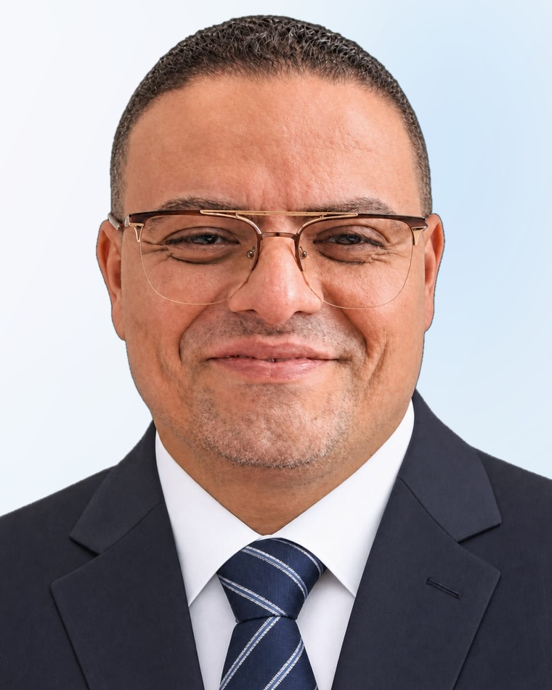
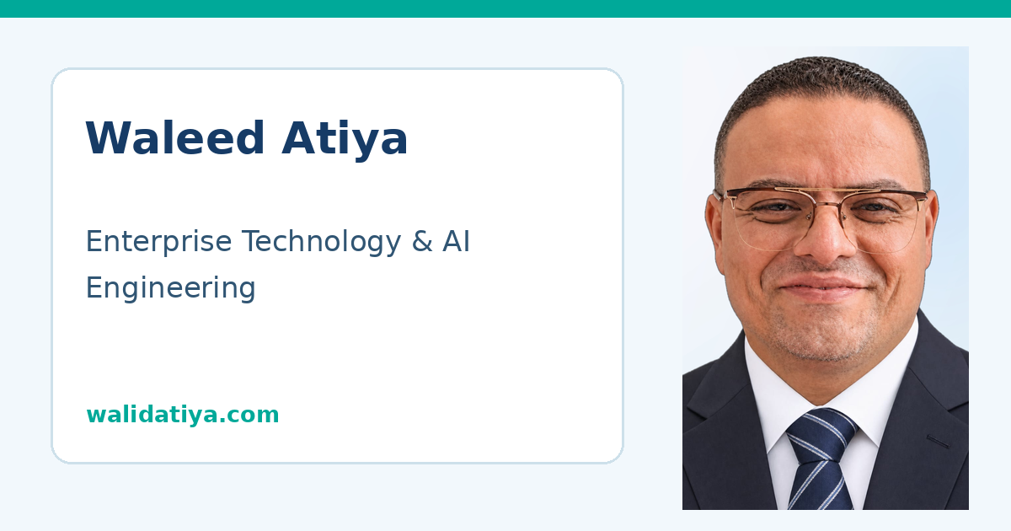

44 | مكتبة الوسائط للتطبيق والبلوج وتفاصيل الاستخدام
لوحة الألوان Light Premium مثبتة في tokens.json وtokens.css وflutter-theme-tokens.dart. ممنوع ووركر يختار ألوانًا جديدة لمجرد اختلاف الذوق؛ أي استثناء يحتاج قرار ADR واضح من المنسق.
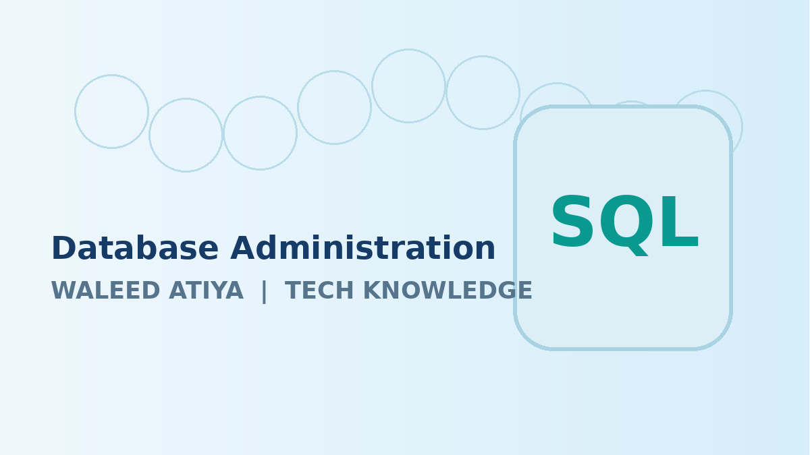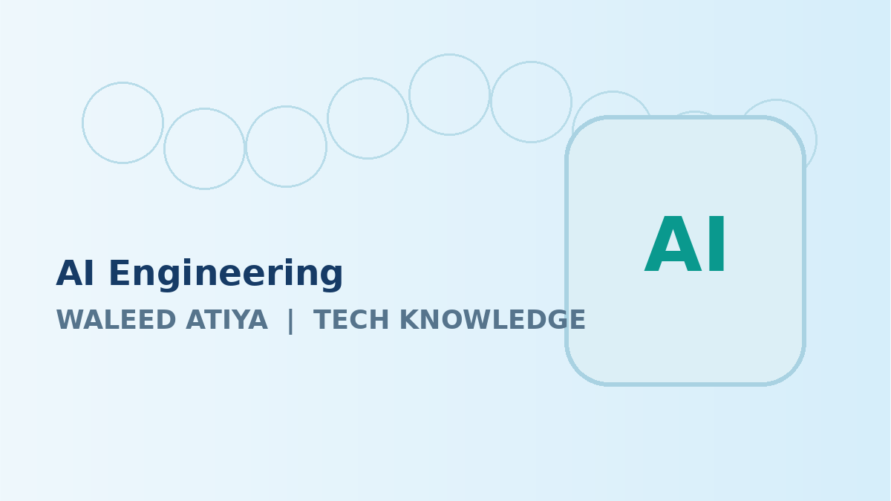
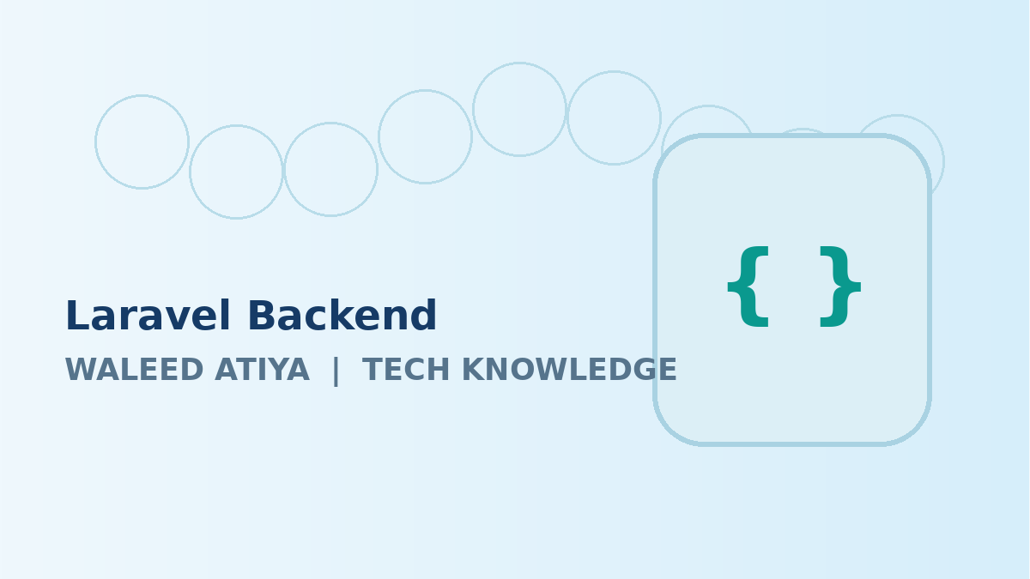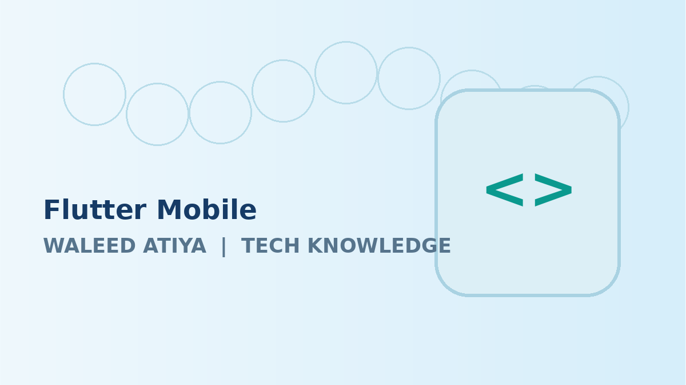
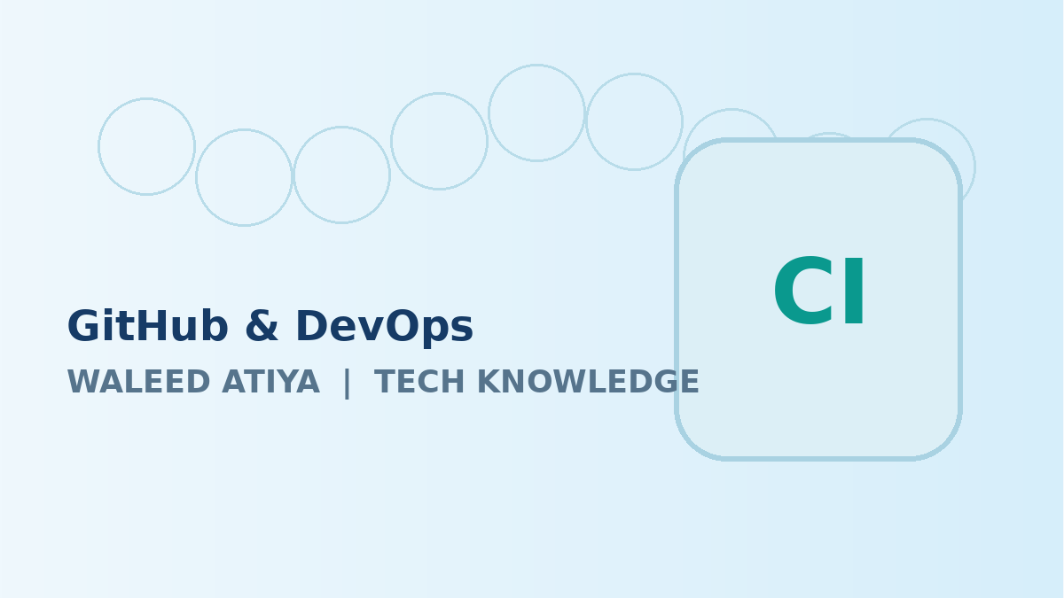
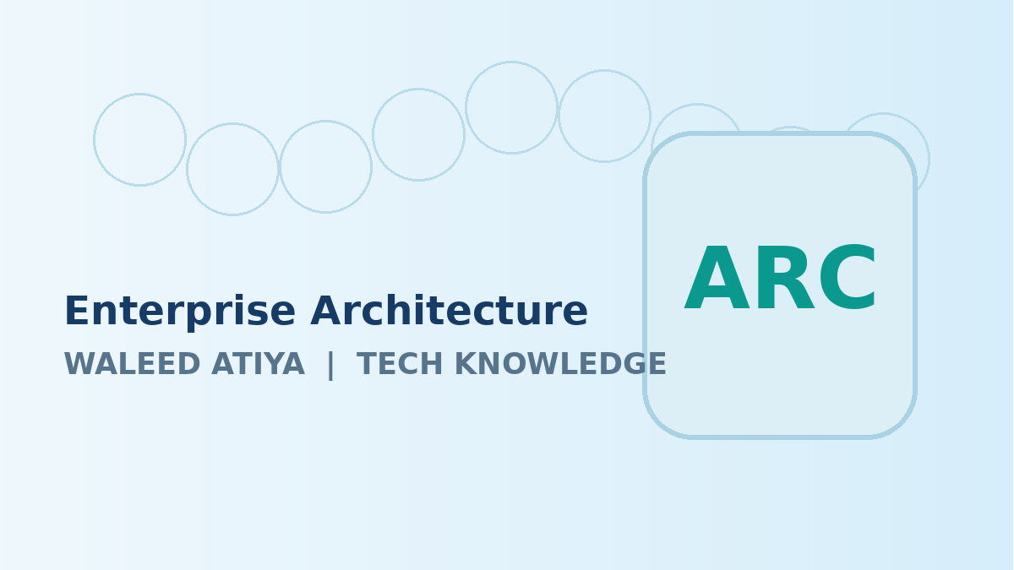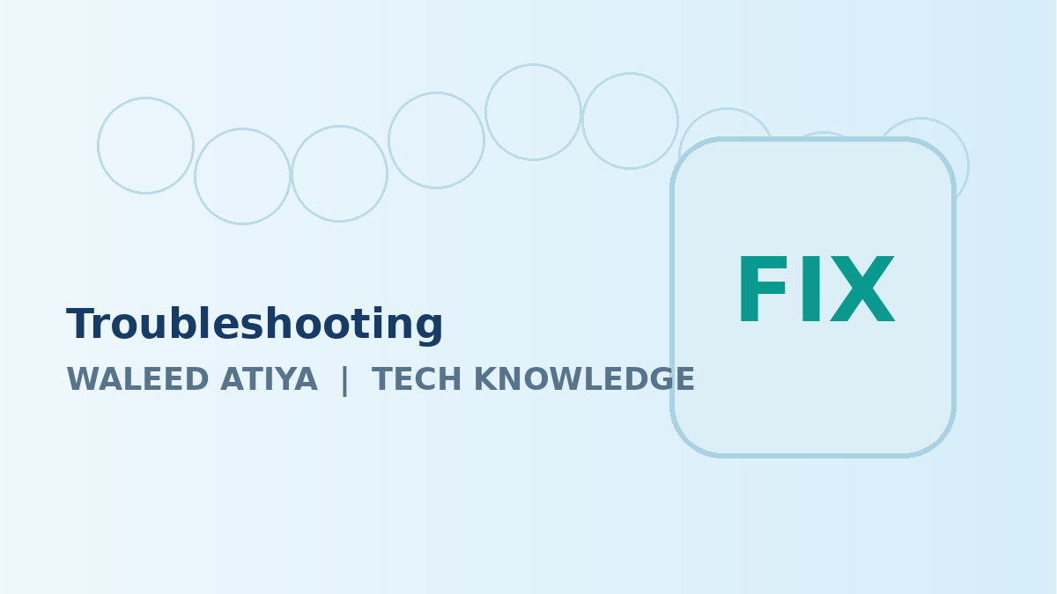

45 | عقود الشاشات — لا شاشات مجهولة ولا أزرار وهمية
كل شاشة من الشاشات الأربعين مرتبطة بمعرّف ثابت، Route، مصدر بيانات/API، صلاحية الوصول، المكونات الأساسية، والأفعال المطلوبة، مع حالات Loading وEmpty وError وOffline وUnauthorized. هذه العقود في contracts/screens.json وCSV يسهل البحث فيهما.
المجموعة | الشاشات | المراجع
Public website | WEB-01 .. WEB-14 | / + /about + /projects + /blog + /github + /hire
Admin | ADMIN-01 .. ADMIN-13 | /admin + /admin/ai/providers + /admin/content ...
Flutter | MOBILE-01 .. MOBILE-13 | /welcome + /home + /tools + /runbooks ...

46 | سير عمل GitHub والوركرز المضاد للازدواج
LEAD واحد يخصص المهام والمسارات؛ أربعة Workers كحد أقصى: Backend، Web/Admin، Flutter، AI/Content. قبل كل مهمة: Fetch لحالة GitHub وPRs الحالية ← تحقق من Task ID وتبعياته ← استئناف الفرع الموجود بدل التكرار ← ملكية مسارات حصرية ← PR واختبارات على HEAD ← دمج وتسليم موثق.
مصدر الملكية: worker-contracts/path-ownership.json. سجل التبعيات: tasks/master-task-register.json. إرشادات التنفيذ الملزمة: worker-contracts/AGENTS.md. لا يبدأ أي عامل في ملف مشترك قبل إسناد LEAD؛ لا توجد موافقات يومية منك على القرارات العادية القابلة للعكس.
المنفذ | نطاق التطوير | ما لا يجوز
W1 | Backend & DB | Shared contracts/assets by LEAD only
W2 | Public Web & Recruiter UX | Shared contracts/assets by LEAD only
W3 | Flutter Mobile | Shared contracts/assets by LEAD only
W4 | AI Content & Provider Adapters | Shared contracts/assets by LEAD only
LEAD | Integrator / QA / Releases | Never bypass required branch policies

47 | بوابات الجودة والأمان والـAI
هناك 20 اختبار قبول ملزمًا في acceptance-gates.json، تشمل صحة المزاعم، الأصول، 40 شاشة فعلية، أسرار AI، حدود المهام، استكمال العمل، GitHub، الاختبارات على آخر SHA، إثبات الإطلاق، وإمكانية التشغيل دون اتصال. جميع اتصالات AI (سيرفراتك الخاصة أو المدفوعة) تُضبط من لوحة الإدارة مع إدارة أسرار server-side؛ لا API keys ضمن Flutter أو JavaScript.
المجال | قاعدة القبول
G-01 | No personal project, metrics, awards, role, certification, employer approval or timeline becomes public without approved public proof.
G-02 | Only owner-supplied portrait may represent owner; every derivative provenance points at original SHA.
G-03 | 40 screens have real backend/local destinations or explicit disabled/unavailable states.
G-04 | Add/test/disable/switch selfhosted and managed providers without editing source code.
G-05 | No API keys, tokens or sensitive GitHub data in frontend, mobile packages, Git commits, errors or logs.
G-06 | AI tasks one-at-a-time per provider by default, checkpointed, durable retries and idempotency.
G-07 | Offline runbooks open without internet, clearly show version and stale state.
G-08 | Evidence + citations + technical checks; low-risk automatic, high-risk approval queue; scheduled unpublish.
G-09 | Repository allowlist and public visibility checks; verify exact source timestamp; show no invented numbers.
G-10 | Exactly one active task owner and disjoint path ownership; change/reassignment documented.
G-11 | Required gate at latest PR SHA green with changed-scope checks and tests.

48 | المعمارية والعقود التقنية قبل كتابة الكود
عقد API محفوظ في api/openapi-contract.yaml. مخطط قاعدة البيانات في database/schema-blueprint.json ويشمل 34 جدولًا مخططًا. كلا الملفين مواصفات وليس إعلانًا بوجود خدمة تشغيل أو migrations مطبقة. لا تتبع حلول جاهزة تضع بيانات خاصة أو كلمات مرور في GitHub.
ملاحظة تنفيذية: ملفات GitHub Actions في الحزمة قوالب أولية؛ Workflow الإصدار يتوقف عمدًا حتى توفير بيئة النشر والصلاحيات. هذا منع للادعاء الكاذب بالنشر وليس عطلًا، وتستمر بقية مهام التطوير بلا طلب موافقة من المالك.

49 | مصفوفة النواقص الخارجية وحدود الاستقلالية
التبعية | سلوك الوركر
Domain/hosting | يجمع الكود ويشغّل local/staging إن كانت متاحة، ولا يدّعي نشرًا على الدومين دون وصول.
Provider API keys | يبني واجهة الإضافة والاختبار ومزوّدًا وهميًا للاختبارات فقط؛ لا يخترع مفتاحًا.
Store signing | يجهّز iOS/Android والتوثيق؛ يضع تسليم المتاجر BLOCKED EXTERNAL دون توقيع.
Government details | يعرض قصة عمل منقحة بلا معلومات سرية أو ادعاءات مصادقة رسمية.
Public metrics | لا ينشر أرقام الشاشات المرجعية أو قياسات غير مسجلة في مصدر موثوق.
Password hashes legacy SQL | لا يستوردها ولا يضع قاعدة البيانات القديمة داخل الـRepo.

50 | آلية الاستلام والتجميع الآلي بلا تدخلك
تبدأ المهام من سجل التبعيات، ويحدد المنسق دفعة قابلة للتنفيذ، ويغلق كل PR بعد اختبارات وتحقق، ثم يدمج على main المحمي وفق السياسات، وينشر نسخة staging إن كانت البيئة متاحة. التقدم يكتب في GitHub حتى يمكن استئنافه من أي جلسة أخرى؛ لا تُعتبر المحادثة مصدر الحقيقة للتقدم.
تسليم المالك الوحيد المعتاد هو رابط Staging صالح للاستخدام، أو APK/TestFlight عند توفر المتطلبات. بعد ذلك تكتب ملاحظاتك فتصبح Issues جديدة دون إعادة فتح المهام المنتهية أو تكرار تنفيذها.

51 | سجل الأصول وملف التحقق النهائي
الحزمة ZIP تحتوي على هذا الـWord أيضًا وعلى كل الأصول والملفات المصدرية. ملف MANIFEST.json يذكر كل مسار وحجمه وبصمة SHA-256 للتحقق من سلامة المحتويات؛ لا يحتاج أي Worker أن يتخيل اسم ملف أو مساره.
هذه حزمة متكاملة للبدء من دون طلب قرارات تصميم عادية من المالك، لكن لا يمكن منطقيًا ضمان عدم ظهور أي متطلب تنفيذي جديد أثناء البرمجة. القاعدة الملزمة أن يحدد أي نقص مكتشف صراحةً ويعالجه عبر ADR/Issue صغير، دون اختلاق سلوك أو نشر أو نتائج غير مثبتة.

